
GUIDE UTILISATEUR
Canevas de collecte des données de l'empreinte carbone
Remplir le canevas pas à pas, avec des copies d'écran et des exemples pour chaque cas
Destinataires : contributeurs des sites, correspondants BPR et référents des directions centrales
Version 2.0 — novembre 2026 (canevas version 2.0)
Classification : usage interne
Ce guide accompagne le fichier « Canevas_collecte_empreinte_carbone_commente.xlsx ». Les copies d'écran sont tirées du canevas lui-même ; les valeurs qui y figurent sont des exemples.

Sommaire

1. À quoi sert ce canevas
Le Groupe mesure chaque année son empreinte carbone propre, c'est-à-dire les gaz à effet de serre émis par son activité : électricité des agences, carburant des véhicules, climatisation, achats, équipements, déchets, déplacements. Pour cela, il a besoin de chiffres que seuls les sites et les directions détiennent.
Le canevas est le fichier Excel qui recueille ces chiffres. Vous n'avez aucun calcul d'émissions à faire : vous donnez des quantités (kWh, litres, kg, nombre d'équipements…) dans l'unité demandée, et l'équipe Empreinte carbone applique ensuite les facteurs d'émission.

1.1 Qui remplit quoi
Vous êtes | Vous remplissez | Exemple
Contributeur d'un site (chef d'agence, gestionnaire de site, responsable logistique) | L'onglet Identification et les onglets dont les données sont gérées localement | Électricité de l'agence, déchets, gaz butane
Correspondant BPR | Vous coordonnez les sites de la BPR, vous vérifiez les fichiers et vous les transmettez | Vérification de l'onglet Contrôle de chaque agence
Référent d'une direction centrale | Les onglets de votre domaine, pour tout le périmètre que vous gérez | Achats (Direction des Achats), Équipements (Support SI), Déplacements (RH)

1.2 Ce qui change par rapport à l'ancien canevas
L'ancien canevas mélangeait sur les mêmes lignes les consignes, les exemples et les cellules à remplir. Beaucoup de contributeurs ne savaient pas où écrire, ni comment traiter les cas particuliers. Le nouveau canevas corrige ces difficultés :
Avant | Maintenant
Exemple et saisie sur la même ligne (« Âge = 3 ans » répété partout) | Exemples en gris dans un bloc séparé ; saisie uniquement dans les cellules orangées
Unités écrites à la main (« 35555 kw », « 0 kg/an ») | Nombre seul dans la cellule ; unité choisie dans une liste
Texte libre (« Amesterdam », « MAROC-Dubai abu dhabi ») | Listes déroulantes (villes avec code aéroport, familles d'achat, fluides…)
Case vide ou 0 sans explication | Statut obligatoire : Valeur, Néant, Non disponible ou Non applicable
Aucune vérification avant envoi | Contrôle automatique sur chaque ligne et bilan dans l'onglet Contrôle
Un seul exemple, sans les cas particuliers | 4 à 6 cas possibles par onglet, chacun illustré par une ligne d'exemple

2. Avant de commencer

2.1 Ouvrir le fichier correctement
- Enregistrez le fichier reçu sur votre poste avant de le remplir (ne travaillez pas depuis la pièce jointe du courriel).
- À l'ouverture, si Excel affiche un bandeau jaune « Mode protégé », cliquez sur Activer la modification. Sinon les listes déroulantes et les contrôles ne fonctionnent pas.
- Renommez le fichier selon la règle : EC_<exercice>_<code site>_<nom du site>.xlsx. Exemple : EC_2025_4896_Agence_Al_Boughaz.xlsx.
- Ne renommez pas, ne supprimez pas et ne déplacez pas les onglets : l'onglet Contrôle s'appuie sur eux.
Copier-coller : utilisez « Coller les valeurs »
Si vous recopiez des chiffres depuis un autre fichier (extraction, tableau de suivi), utilisez Collage spécial › Valeurs (raccourci Ctrl+Alt+V puis V). Un collage normal remplace les listes déroulantes et les contrôles de la cellule, et peut coller du texte à la place d'un nombre.

2.2 Rassembler les documents
Gagnez du temps en réunissant les pièces avant d'ouvrir le canevas. Ces documents serviront aussi de pièces justificatives à joindre à votre envoi.
Onglet | Documents à rassembler | Où les trouver
1-Électricité | Les 12 factures d'électricité de l'exercice, par compteur | ONEE, Lydec, Redal, Amendis ou régie ; portail client ; comptabilité
2-Carburants et gaz | Relevés des cartes carburant ; bons de livraison de gaz ; suivi du groupe électrogène | Patrimoine, logistique du site
3-Climatisation | Liste des climatiseurs ; rapports d'intervention du mainteneur | Maintenance Multitechnique, mainteneur
4-Achats | Extraction des dépenses HT de l'exercice par famille | ERP Achats, comptabilité
5-Équipements | Inventaire du matériel avec date d'installation ; liste des GAB | Support SI, PCA, registre des immobilisations
6-Déchets | Bordereaux du prestataire de collecte ; certificats de destruction | Patrimoine, prestataire
7-Déplacements pro | Extraction de l'agence de voyage ; notes de frais ; indemnités kilométriques | RH, agence de voyage
8-Domicile et visiteurs | Résultats de l'enquête mobilité ; fréquentation du site ou registre des visiteurs | RH, gestionnaire de site
9-Transport fonds-courrier | États mensuels du transporteur de fonds ; factures postales | Achats, Sécurité, Patrimoine

Vous n'avez pas tout ? Ce n'est pas bloquant
Remplissez ce que vous avez. Pour une donnée que vous n'avez pas, choisissez le statut Non disponible et indiquez en commentaire qui pourrait la détenir. Pour une activité qui n'existe pas sur votre site, choisissez Néant.

3. Découvrir le canevas

3.1 Les onglets et le code couleur
Le classeur compte 14 onglets : les onglets verts d'accueil (Lisez-moi, Identification), les neuf onglets de saisie numérotés de 1 à 9, l'onglet Contrôle (rouge), l'onglet Export IFC (vert) et l'onglet Listes (gris). Le bas de l'onglet Lisez-moi les récapitule, avec le code couleur des cellules :
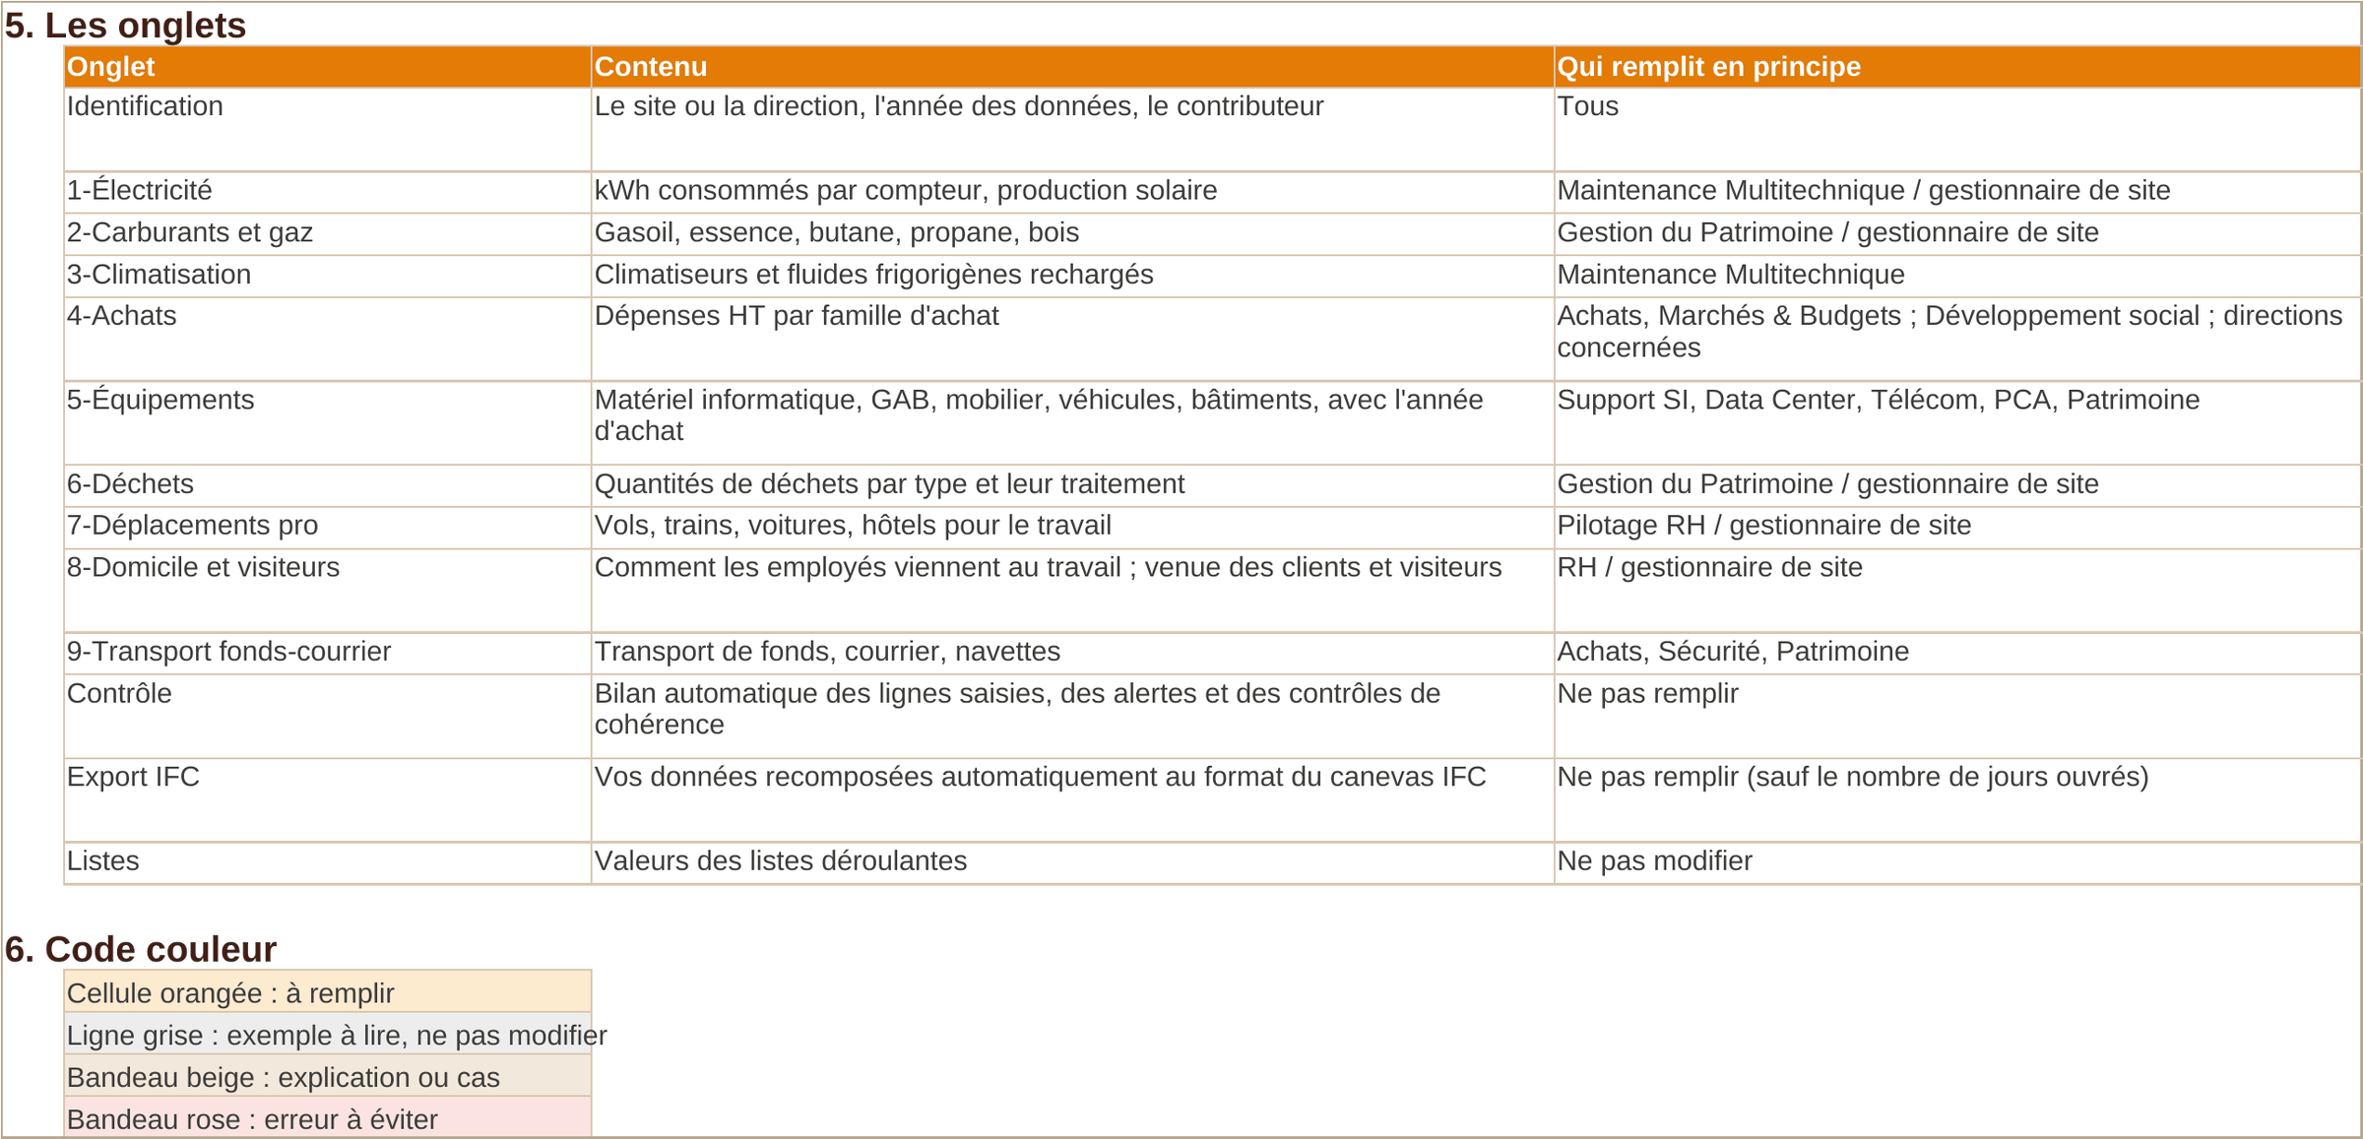
Figure 1 — Onglet Lisez-moi : liste des onglets et code couleur
Couleur | Signification | Que faire
Orangé clair (texte bleu) | Cellule à remplir | Saisir ou choisir dans la liste
Gris | Ligne d'exemple | Lire, ne pas modifier, ne pas recopier
Beige | Explication, cas possible, ligne d'aide | Lire
Rose | Erreur à éviter | Lire
Blanc, texte rouge (dernière colonne) | Contrôle automatique | Ne pas remplir ; corriger la ligne tant que ce n'est pas « OK »

3.2 L'onglet Lisez-moi
C'est le mode d'emploi intégré au fichier. Il se lit en deux minutes et résume l'essentiel de ce guide.
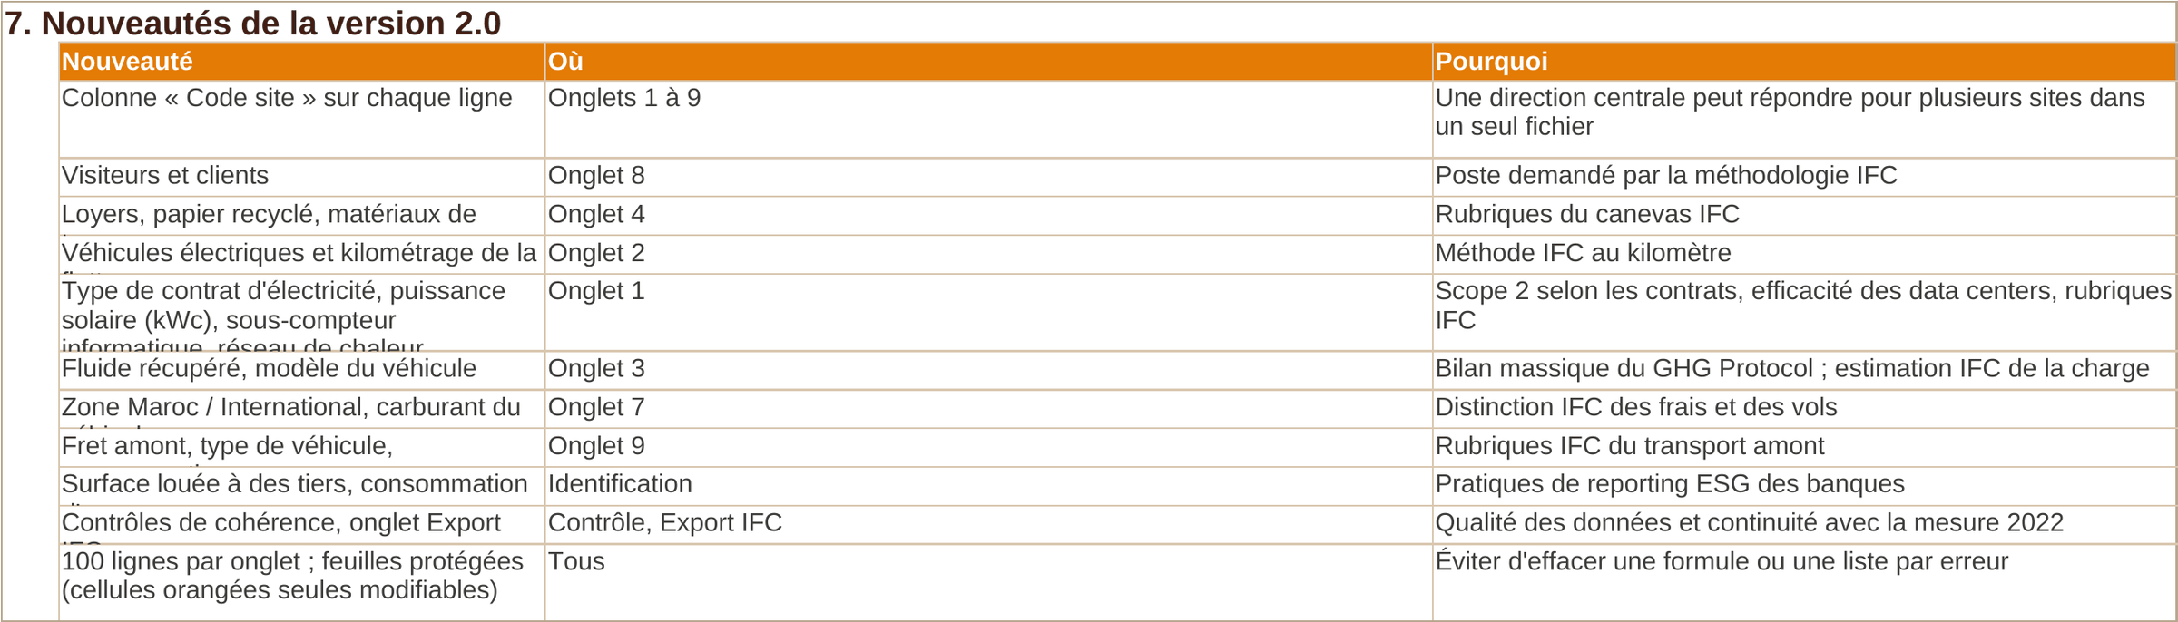
Figure 2 — Onglet Lisez-moi : les nouveautés de la version 2
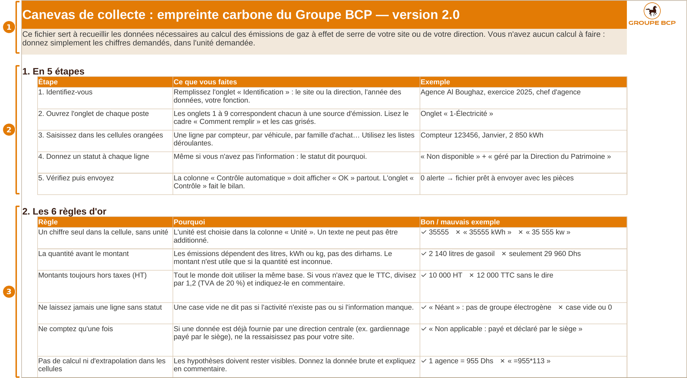
Figure 3 — Onglet Lisez-moi : les 5 étapes et les 6 règles d'or
Repère | Zone | Ce qu'il faut retenir
1 | Bandeau | Le canevas recueille des chiffres : aucun calcul d'émissions n'est demandé.
2 | Les 5 étapes | S'identifier, ouvrir chaque onglet, saisir dans les cellules orangées, donner un statut, vérifier puis envoyer.
3 | Les 6 règles d'or | Un nombre seul sans unité ; la quantité avant le montant ; les montants HT ; un statut sur chaque ligne ; ne compter qu'une fois ; aucun calcul dans les cellules.

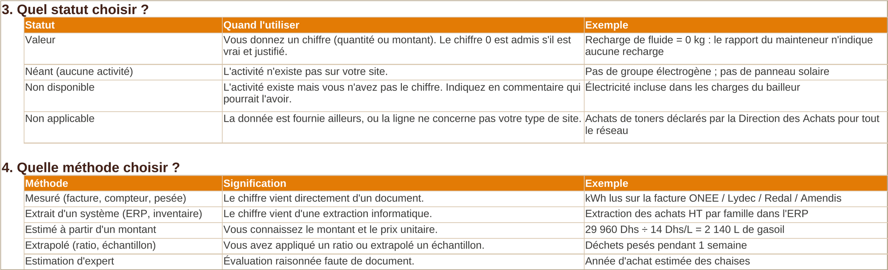
Figure 4 — Onglet Lisez-moi : choisir le statut et la méthode

4. L'onglet Identification
Il se remplit une seule fois, en premier. Il dit à quel site, à quelle entité et à quelle année se rapportent toutes les données du fichier.
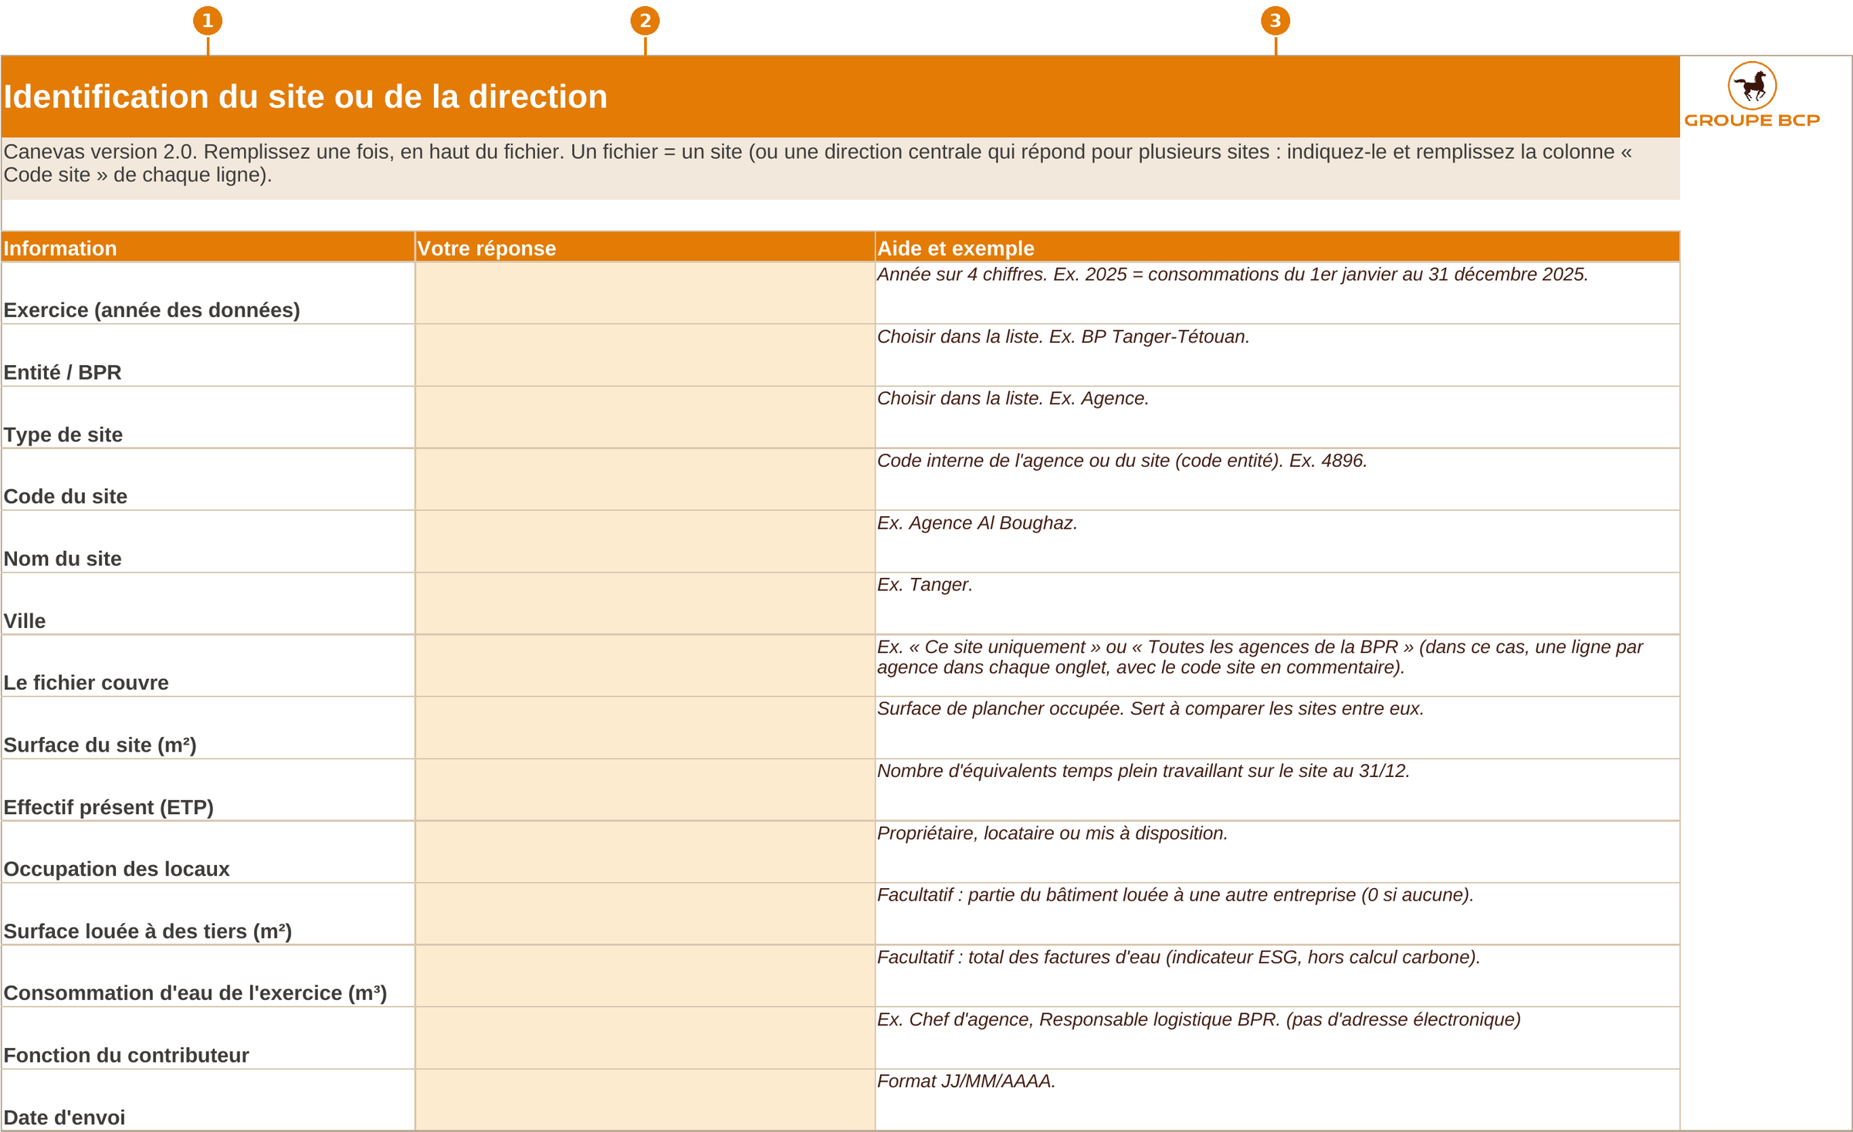
Figure 5 — Onglet Identification, avant saisie
Repère | Colonne | Rôle
1 | Information | Ce qui est demandé
2 | Votre réponse | La seule colonne à remplir (cellules orangées). Certaines cellules ont une liste déroulante.
3 | Aide et exemple | Comment répondre, avec un exemple

4.1 Les champs un par un
Champ | Comment le remplir | Piège à éviter
Exercice | Année des données, sur 4 chiffres. Exemple : 2025 pour les consommations du 1er janvier au 31 décembre 2025. | Mettre l'année d'envoi (2026) au lieu de l'année des données (2025).
Entité / BPR | Liste déroulante. | Écrire un libellé à la main : il sera refusé.
Type de site | Liste déroulante (agence, succursale, siège régional…). | —
Code du site | Code interne de l'agence ou du site (code entité). | Laisser vide : le site ne pourra pas être rapproché du référentiel.
Nom du site, Ville | En clair. | —
Le fichier couvre | « Ce site uniquement », ou le périmètre couvert si une direction répond pour plusieurs sites. | Regrouper plusieurs agences sans le dire.
Surface (m²) | Surface de plancher occupée. | Donner la surface du terrain.
Effectif (ETP) | Équivalents temps plein présents au 31/12. | —
Occupation des locaux | Propriétaire, locataire ou mis à disposition. | —
Fonction du contributeur | Votre fonction, sans nom ni adresse électronique. | —
Date d'envoi | JJ/MM/AAAA. | —

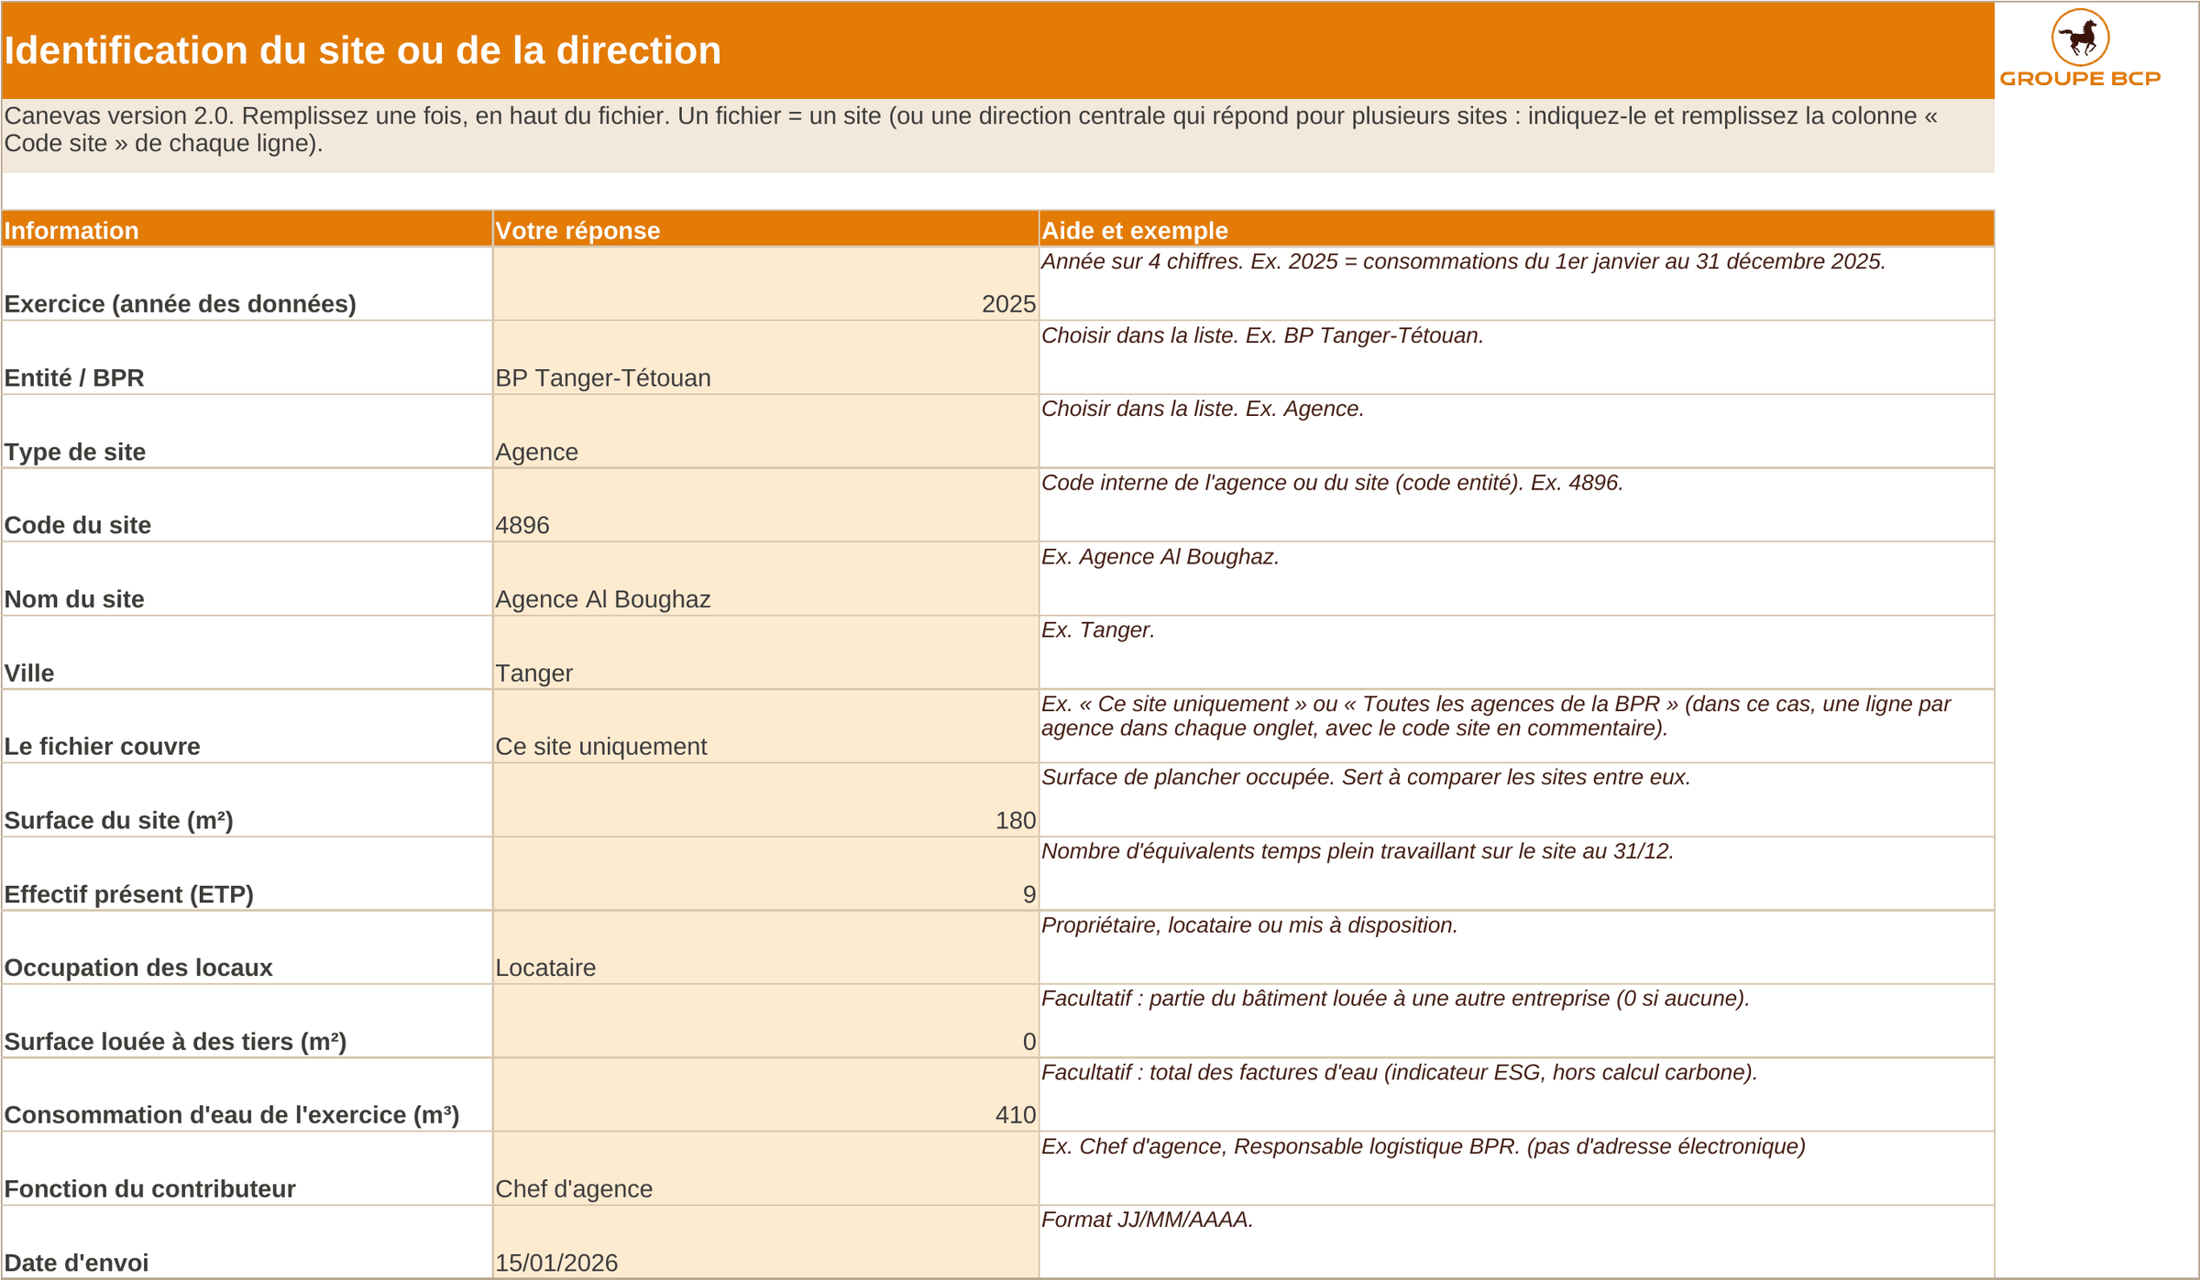
Figure 6 — Onglet Identification rempli (exemple de l'agence Al Boughaz)

5. Comprendre un onglet de saisie
Les neuf onglets de saisie ont tous la même organisation. Une fois que vous avez compris l'onglet 1-Électricité, vous savez remplir tous les autres. Chaque onglet se lit de haut en bas, en cinq zones :
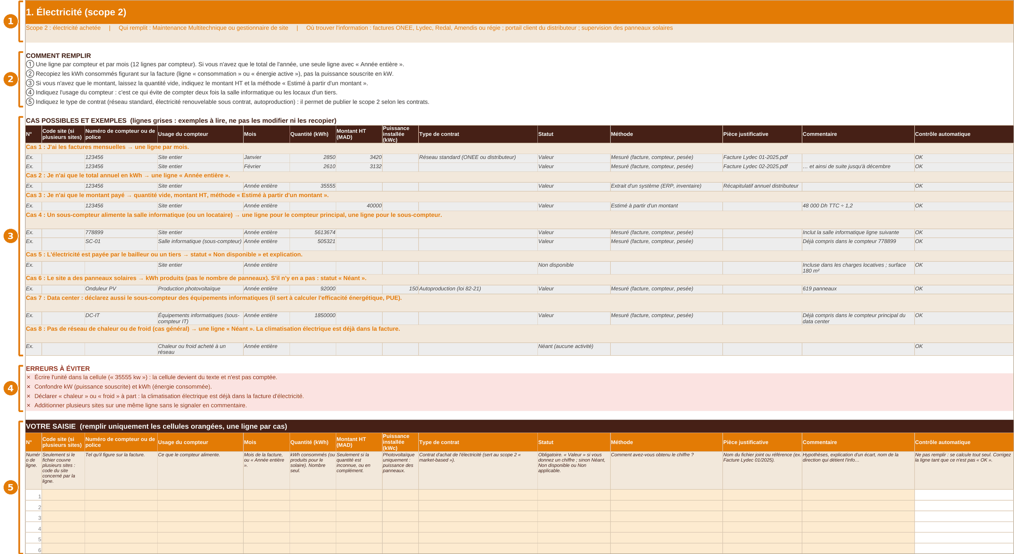
Figure 7 — Les cinq zones d'un onglet de saisie (exemple : 1-Électricité)
Repère | Zone | À quoi elle sert | Que faire
1 | Bandeau | Nom du poste et scope ; qui remplit ; où trouver l'information | Vérifier que l'onglet vous concerne
2 | Comment remplir | La règle de saisie de l'onglet, en quatre phrases | Lire avant de saisir
3 | Cas possibles et exemples | Les situations les plus fréquentes, chacune avec une ligne d'exemple grise | Trouver le cas qui ressemble au vôtre et imiter sa ligne
4 | Erreurs à éviter | Les erreurs constatées lors de la collecte précédente | Lire
5 | Votre saisie | En-têtes, ligne d'aide bleue sous chaque colonne, puis 100 lignes à remplir | Saisir une ligne par cas ; vérifier la dernière colonne

5.1 Le bandeau et les consignes
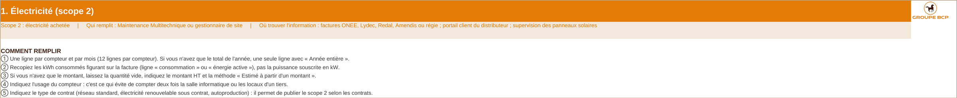
Figure 8 — Bandeau et consignes de l'onglet 1-Électricité
Le bandeau indique qui remplit l'onglet. Si ce n'est pas vous et que la donnée est déclarée par une direction centrale, vous n'avez rien à ressaisir : une ligne avec le statut Non applicable et un commentaire suffit.

5.2 Les cas possibles
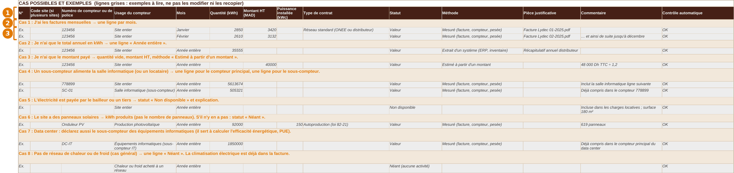
Figure 9 — Cas possibles de l'onglet 1-Électricité
Chaque cas commence par un bandeau beige qui décrit la situation (repère 1) et dit quoi faire. La ou les lignes grises qui suivent (repères 2 et 3) montrent exactement ce qu'il faut saisir, colonne par colonne. Leur colonne « Contrôle automatique » affiche « OK » : c'est le résultat attendu sur vos propres lignes.
Bon réflexe
Avant de saisir, cherchez dans les cas possibles celui qui ressemble le plus à votre situation, puis reproduisez sa ligne dans la zone orangée avec vos propres chiffres.

5.3 Les erreurs à éviter
Figure 10 — Erreurs à éviter dans l'onglet 1-Électricité

6. Saisir une ligne pas à pas

6.1 Les colonnes de la zone de saisie
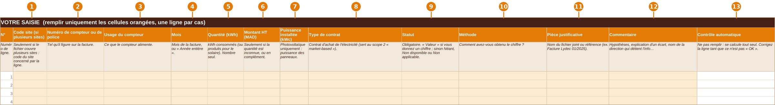
Figure 11 — Zone de saisie de l'onglet 1-Électricité : colonnes numérotées et ligne d'aide
Sous chaque en-tête, la ligne d'aide (fond beige, texte en italique) rappelle ce qu'il faut écrire. Si vous passez la souris sur un en-tête, une bulle d'aide apparaît aussi. Pour l'onglet Électricité :
Repère | Colonne | Ce qu'il faut saisir
1 | Code site (si plusieurs sites) | Seulement si le fichier couvre plusieurs sites : code du site concerné par la ligne.
2 | Numéro de compteur ou de police | Tel qu'il figure sur la facture.
3 | Usage du compteur | Ce que le compteur alimente.
4 | Mois | Mois de la facture, ou « Année entière ».
5 | Quantité (kWh) | kWh consommés (ou produits pour le solaire). Nombre seul.
6 | Montant HT (MAD) | Seulement si la quantité est inconnue, ou en complément.
7 | Puissance installée (kWc) | Photovoltaïque uniquement : puissance des panneaux.
8 | Type de contrat | Contrat d'achat de l'électricité (sert au scope 2 « market-based »).
9 | Statut | Obligatoire. « Valeur » si vous donnez un chiffre ; sinon Néant, Non disponible ou Non applicable.
10 | Méthode | Comment avez-vous obtenu le chiffre ?
11 | Pièce justificative | Nom du fichier joint ou référence (ex. Facture Lydec 01/2025).
12 | Commentaire | Hypothèses, explication d'un écart, nom de la direction qui détient l'info…
13 | Contrôle automatique | Ne pas remplir : se calcule tout seul. Corrigez la ligne tant que ce n'est pas « OK ».

Les quatre dernières colonnes de saisie (Statut, Méthode, Pièce justificative, Commentaire) et la colonne de contrôle sont les mêmes dans tous les onglets. Elles sont détaillées ci-dessous.

6.2 Choisir dans une liste déroulante
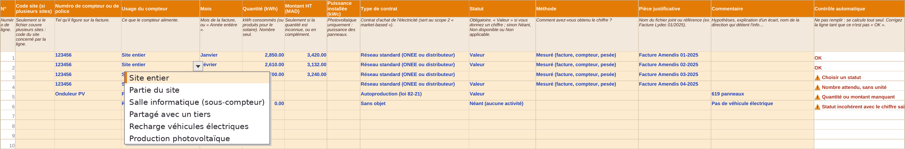
Figure 12 — Choisir une valeur dans une liste déroulante (colonne « Usage du compteur »)
- Cliquez dans la cellule orangée.
- Une petite flèche apparaît à droite de la cellule : cliquez dessus.
- Cliquez sur la valeur voulue. Vous pouvez aussi taper la valeur exacte au clavier.
Une valeur qui n'est pas dans la liste est refusée : Excel affiche le message « Valeur non autorisée — Choisissez une valeur dans la liste déroulante ». Cliquez sur Annuler puis choisissez dans la liste. Si aucune valeur ne convient, choisissez « Autre (préciser) » quand elle existe et expliquez en commentaire.

6.3 Saisir un nombre
- Tapez le nombre seul : 2850, et non « 2 850 kWh » ni « 2850 kw ».
- Pour les décimales, utilisez le séparateur de votre Excel (la virgule dans un Excel en français : 12,5).
- Pas d'espace, pas de symbole monétaire, pas de formule (« =955*113 »).
- Un texte ou un nombre négatif est refusé (message « Nombre attendu »). Une année doit avoir 4 chiffres (message « Saisissez une année sur 4 chiffres »).

6.4 Choisir le statut : la question à se poser
Le statut est obligatoire sur chaque ligne. Il dit si le chiffre existe et, sinon, pourquoi. Posez-vous les questions dans l'ordre :
Question | Si oui | Exemple
1. Ai-je un chiffre (quantité ou montant), même égal à 0 ? | Valeur | 2 850 kWh ; recharge de fluide = 0 kg selon le rapport du mainteneur
2. L'activité n'existe-t-elle pas sur mon site ? | Néant (aucune activité) | Pas de groupe électrogène, pas de panneaux solaires
3. La donnée est-elle déclarée par quelqu'un d'autre, ou la ligne ne concerne-t-elle pas mon type de site ? | Non applicable | Gardiennage payé et déclaré par la Direction des Achats
4. L'activité existe, mais je n'ai pas le chiffre ? | Non disponible + commentaire | Électricité incluse dans les charges du bailleur

Attention au zéro
Avec le statut Néant, Non disponible ou Non applicable, laissez la quantité vide. Un 0 avec ces statuts déclenche l'alerte « Statut incohérent avec le chiffre saisi ».
Le 0 est réservé au statut Valeur, quand il est vrai et justifié.

6.5 Choisir la méthode
Méthode | Quand la choisir | Exemple
Mesuré (facture, compteur, pesée) | Le chiffre est lu sur un document | kWh de la facture
Extrait d'un système (ERP, inventaire) | Le chiffre vient d'une extraction informatique | Dépenses HT par famille dans l'ERP
Estimé à partir d'un montant | Vous ne connaissez que le montant | Montant HT et prix moyen du litre
Extrapolé (ratio, échantillon) | Vous avez appliqué un ratio ou une pesée partielle | Déchets pesés une semaine
Estimation d'expert | Évaluation raisonnée faute de document | Année d'achat estimée du mobilier

La méthode permet à l'équipe d'attribuer un niveau de qualité à chaque donnée. Une estimation n'est pas une faute : elle est simplement signalée comme telle.

6.6 Pièce justificative et commentaire
- Pièce justificative : le nom du fichier joint ou la référence du document (« Facture Amendis 01-2025 »). Joignez les pièces à votre envoi.
- Commentaire : tout ce qui aide à comprendre le chiffre : hypothèse (« 48 000 TTC ÷ 1,2 »), écart avec l'an dernier, période couverte, direction qui détient la donnée.

6.7 La colonne « Code site »
Elle est présente dans tous les onglets de saisie, juste après le numéro de ligne. Laissez-la vide si le fichier ne concerne qu'un site. Remplissez-la seulement si vous répondez pour plusieurs sites dans un même fichier (cas des directions centrales) : indiquez sur chaque ligne le code du site concerné, par exemple 4896.

6.8 Feuilles protégées et nombre de lignes
Les feuilles sont protégées : seules les cellules orangées sont modifiables. Cela évite d'effacer par erreur une formule de contrôle ou une liste déroulante. Chaque onglet offre 100 lignes de saisie, ce qui suffit dans la quasi-totalité des cas.
- S'il vous faut davantage de lignes : onglet Révision › Ôter la protection de la feuille (aucun mot de passe n'est demandé).
- Insérez les lignes au milieu de la zone orangée (clic droit sur un numéro de ligne › Insérer), puis recopiez la ligne du dessus sur les nouvelles lignes et effacez les valeurs copiées.
- Remettez la protection : Révision › Protéger la feuille, sans mot de passe.

7. Le contrôle automatique
La dernière colonne de chaque onglet, Contrôle automatique, vérifie chaque ligne dès que vous la commencez. Elle affiche « OK » quand la ligne est complète et cohérente, sinon un message d'alerte qui indique quoi corriger.
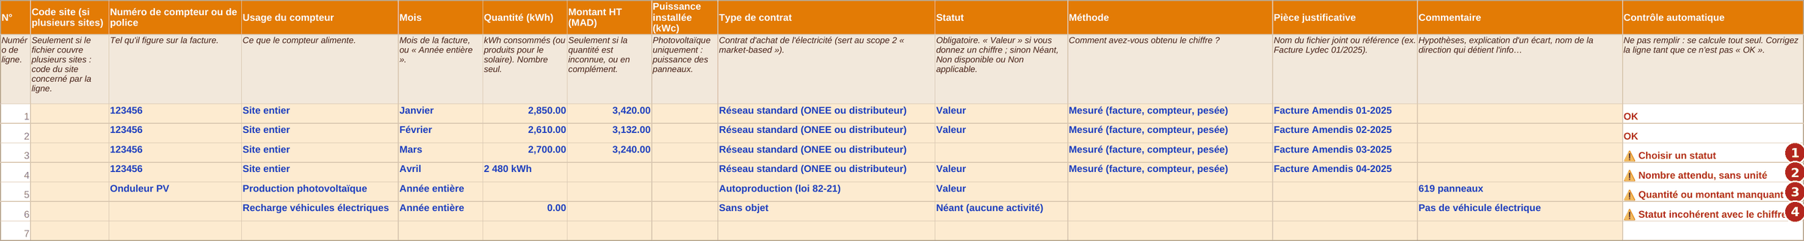
Figure 13 — Lignes saisies avec quatre erreurs signalées par le contrôle automatique
Repère | Message | Ce qui s'est passé | Correction
1 | ⚠ Choisir un statut | La ligne (mars) est remplie mais le statut est vide | Choisir « Valeur » dans la colonne Statut
2 | ⚠ Nombre attendu, sans unité | La quantité a été tapée « 2 480 kWh » : c'est du texte | Retaper 2480
3 | ⚠ Quantité ou montant manquant | Statut « Valeur » sans aucun chiffre (panneaux solaires : seul le nombre de panneaux est en commentaire) | Saisir les kWh produits, ou choisir « Néant » si le site n'a pas de panneaux
4 | ⚠ Statut incohérent avec le chiffre saisi | Un 0 a été saisi avec le statut « Néant » | Effacer le 0 (laisser la quantité vide)

Une fois les corrections faites, toutes les lignes affichent « OK » :
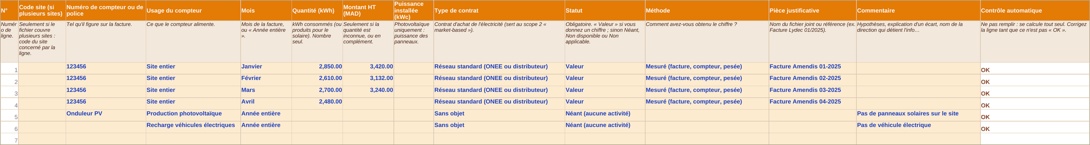
Figure 14 — Les mêmes lignes après correction

7.1 Tous les messages possibles
Message | Cause | Correction
OK | La ligne est complète et cohérente | Rien à faire
⚠ Choisir un statut | Ligne commencée sans statut | Choisir un statut
⚠ Quantité manquante / Quantité ou montant manquant | Statut « Valeur » mais aucun chiffre | Saisir le chiffre, ou changer le statut
⚠ Statut incohérent avec le chiffre saisi | Un chiffre (même 0) avec Néant, Non disponible ou Non applicable | Effacer le chiffre, ou choisir « Valeur »
⚠ Nombre attendu, sans unité | Texte dans une cellule de quantité (unité, espace, lettre) | Retaper le nombre seul
⚠ Choisir l'unité | Quantité sans unité (onglets Carburants et gaz, Déchets) | Choisir l'unité dans la liste
(vide) | Ligne non commencée | Rien à faire

Le contrôle ne juge pas la justesse du chiffre
Il vérifie la forme : présence du statut, d'un nombre, d'une unité. Il ne peut pas savoir si 2 850 kWh est le bon chiffre. Les vérifications de cohérence (écart avec l'an dernier, comparaison entre sites) sont faites ensuite par l'équipe Empreinte carbone.

8. Les onglets un par un
Cette section reprend chaque onglet de saisie : à quoi il sert, qui le remplit, les consignes, chaque colonne avec un exemple, les cas possibles et les pièges. Les colonnes communes (Statut, Méthode, Pièce justificative, Commentaire, Contrôle) sont expliquées en section 6 et ne sont pas répétées.

1. Électricité (scope 2)
Rubrique | Détail
Pourquoi ce poste | L'électricité achetée au réseau est comptée en scope 2. C'est souvent l'un des premiers postes d'émission d'une banque : agences, data centers et climatisation en consomment beaucoup.
Périmètre | Scope 2 : électricité achetée
Qui remplit | Maintenance Multitechnique ou gestionnaire de site
Où trouver l'information | factures ONEE, Lydec, Redal, Amendis ou régie ; portail client du distributeur ; supervision des panneaux solaires

Comment remplir
① Une ligne par compteur et par mois (12 lignes par compteur). Si vous n'avez que le total de l'année, une seule ligne avec « Année entière ».
② Recopiez les kWh consommés figurant sur la facture (ligne « consommation » ou « énergie active »), pas la puissance souscrite en kW.
③ Si vous n'avez que le montant, laissez la quantité vide, indiquez le montant HT et la méthode « Estimé à partir d'un montant ».
④ Indiquez l'usage du compteur : c'est ce qui évite de compter deux fois la salle informatique ou les locaux d'un tiers.
⑤ Indiquez le type de contrat (réseau standard, électricité renouvelable sous contrat, autoproduction) : il permet de publier le scope 2 selon les contrats.
Les copies d'écran de cet onglet figurent en sections 5 à 7.

Les colonnes
Colonne | Ce qu'il faut saisir | Exemple
Numéro de compteur ou de police | Tel qu'il figure sur la facture. | 123456
Usage du compteur | Ce que le compteur alimente. | Site entier
Mois | Mois de la facture, ou « Année entière ». | Janvier
Quantité (kWh) | kWh consommés (ou produits pour le solaire). Nombre seul. | 2 850
Montant HT (MAD) | Seulement si la quantité est inconnue, ou en complément. | 3 420
Puissance installée (kWc) | Photovoltaïque uniquement : puissance des panneaux. | 150
Type de contrat | Contrat d'achat de l'électricité (sert au scope 2 « market-based »). | Réseau standard (ONEE ou distributeur)

Les cas possibles expliqués
Cas 1 : J'ai les factures mensuelles → une ligne par mois.
- Ligne 1 : Numéro de compteur ou de police = 123456 ; Usage du compteur = Site entier ; Mois = Janvier ; Quantité (kWh) = 2 850 ; Montant HT (MAD) = 3 420 ; Type de contrat = Réseau standard (ONEE ou distributeur) ; Statut = Valeur ; Méthode = Mesuré (facture, compteur, pesée) ; Pièce justificative = Facture Lydec 01-2025.pdf
- Ligne 2 : Numéro de compteur ou de police = 123456 ; Usage du compteur = Site entier ; Mois = Février ; Quantité (kWh) = 2 610 ; Montant HT (MAD) = 3 132 ; Statut = Valeur ; Méthode = Mesuré (facture, compteur, pesée) ; Pièce justificative = Facture Lydec 02-2025.pdf ; Commentaire = … et ainsi de suite jusqu'à décembre
Cas 2 : Je n'ai que le total annuel en kWh → une ligne « Année entière ».
- À saisir : Numéro de compteur ou de police = 123456 ; Usage du compteur = Site entier ; Mois = Année entière ; Quantité (kWh) = 35 555 ; Statut = Valeur ; Méthode = Extrait d'un système (ERP, inventaire) ; Pièce justificative = Récapitulatif annuel distributeur
Cas 3 : Je n'ai que le montant payé → quantité vide, montant HT, méthode « Estimé à partir d'un montant ».
- À saisir : Numéro de compteur ou de police = 123456 ; Usage du compteur = Site entier ; Mois = Année entière ; Montant HT (MAD) = 40 000 ; Statut = Valeur ; Méthode = Estimé à partir d'un montant ; Commentaire = 48 000 Dh TTC ÷ 1,2
Cas 4 : Un sous-compteur alimente la salle informatique (ou un locataire) → une ligne pour le compteur principal, une ligne pour le sous-compteur.
- Ligne 1 : Numéro de compteur ou de police = 778899 ; Usage du compteur = Site entier ; Mois = Année entière ; Quantité (kWh) = 5 613 674 ; Statut = Valeur ; Méthode = Mesuré (facture, compteur, pesée) ; Commentaire = Inclut la salle informatique ligne suivante
- Ligne 2 : Numéro de compteur ou de police = SC-01 ; Usage du compteur = Salle informatique (sous-compteur) ; Mois = Année entière ; Quantité (kWh) = 505 321 ; Statut = Valeur ; Méthode = Mesuré (facture, compteur, pesée) ; Commentaire = Déjà compris dans le compteur 778899
Cas 5 : L'électricité est payée par le bailleur ou un tiers → statut « Non disponible » et explication.
- À saisir : Usage du compteur = Site entier ; Mois = Année entière ; Statut = Non disponible ; Commentaire = Incluse dans les charges locatives ; surface 180 m²
Cas 6 : Le site a des panneaux solaires → kWh produits (pas le nombre de panneaux). S'il n'y en a pas : statut « Néant ».
- À saisir : Numéro de compteur ou de police = Onduleur PV ; Usage du compteur = Production photovoltaïque ; Mois = Année entière ; Quantité (kWh) = 92 000 ; Puissance installée (kWc) = 150 ; Type de contrat = Autoproduction (loi 82-21) ; Statut = Valeur ; Méthode = Mesuré (facture, compteur, pesée) ; Commentaire = 619 panneaux
Cas 7 : Data center : déclarez aussi le sous-compteur des équipements informatiques (il sert à calculer l'efficacité énergétique, PUE).
- À saisir : Numéro de compteur ou de police = DC-IT ; Usage du compteur = Équipements informatiques (sous-compteur IT) ; Mois = Année entière ; Quantité (kWh) = 1 850 000 ; Statut = Valeur ; Méthode = Mesuré (facture, compteur, pesée) ; Commentaire = Déjà compris dans le compteur principal du data center
Cas 8 : Pas de réseau de chaleur ou de froid (cas général) → une ligne « Néant ». La climatisation électrique est déjà dans la facture.
- À saisir : Usage du compteur = Chaleur ou froid acheté à un réseau ; Mois = Année entière ; Statut = Néant (aucune activité)

Bon à savoir
- Sur la facture, relevez la ligne « consommation » ou « énergie active » en kWh. La « puissance souscrite » (en kW ou kVA) n'est pas une consommation.
- Si la facture distingue plusieurs tranches ou heures pleines et heures creuses, additionnez les kWh.
- Facture bimestrielle : saisissez-la sur le mois de fin de période et indiquez la période en commentaire (« facture janvier-février »).
- Un compteur qui alimente aussi un locataire ou la salle informatique est signalé dans « Usage du compteur » : cela évite de compter deux fois la même électricité.
- Type de contrat : choisissez « Réseau standard » pour une facture ONEE ou distributeur classique. Les contrats d'électricité renouvelable (loi 13-09) et l'autoproduction (loi 82-21) permettent de publier un scope 2 plus bas selon les contrats.
- Panneaux solaires : kWh produits dans « Quantité » et puissance des panneaux dans « Puissance installée (kWc) ».
- Data center : déclarez aussi le sous-compteur des équipements informatiques ; il sert à calculer l'efficacité énergétique (PUE).
- Réseau de chaleur ou de froid : presque toujours « Néant ». La climatisation électrique est déjà dans la facture d'électricité.
Erreurs à éviter
Écrire l'unité dans la cellule (« 35555 kw ») : la cellule devient du texte et n'est pas comptée.
Confondre kW (puissance souscrite) et kWh (énergie consommée).
Déclarer « chaleur » ou « froid » à part : la climatisation électrique est déjà dans la facture d'électricité.
Additionner plusieurs sites sur une même ligne sans le signaler en commentaire.

2. Carburants et gaz (scope 1)
Rubrique | Détail
Pourquoi ce poste | Le carburant brûlé dans les véhicules et les groupes électrogènes, le gaz et le bois brûlés sur place émettent directement du CO2 : c'est le scope 1.
Périmètre | Scope 1 : combustion directe
Qui remplit | Gestion du Patrimoine ou gestionnaire de site
Où trouver l'information | relevés des cartes carburant, bons d'achat, bons de livraison de gaz, suivi des groupes électrogènes

Comment remplir
① Une ligne par usage et par combustible (ex. gasoil des véhicules, gasoil du groupe électrogène, butane de la cuisine).
② Donnez de préférence la quantité (litres, kg ou nombre de bouteilles) et choisissez l'unité.
③ Si vous n'avez que le montant : montant HT + prix unitaire moyen de l'année (ex. 14 Dh/L). Le calcul des litres sera fait par l'équipe.
④ Le carburant des véhicules loués avec carburant inclus va dans l'onglet 4-Achats (location de véhicules), pas ici.
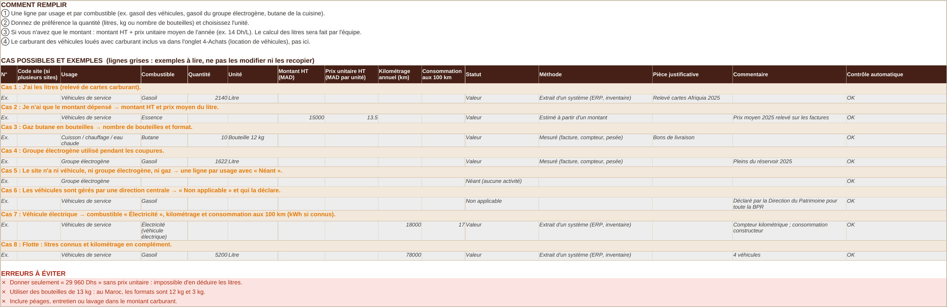
Figure 15 — Consignes, cas possibles et erreurs à éviter de l'onglet 2-Carburants et gaz

Les colonnes
Figure 16 — En-têtes et ligne d'aide de la zone de saisie (2-Carburants et gaz)
Colonne | Ce qu'il faut saisir | Exemple
Usage | À quoi sert le combustible. | Véhicules de service
Combustible | Type de combustible. | Gasoil
Quantité | Nombre seul. | 2 140
Unité | Litre pour gasoil/essence ; bouteille ou kg pour le gaz. | Litre
Montant HT (MAD) | Si la quantité est inconnue. | 15 000
Prix unitaire HT (MAD par unité) | Obligatoire si vous ne donnez que le montant. | 13,5
Kilométrage annuel (km) | Véhicules : km parcourus dans l'année. Obligatoire pour un véhicule électrique. | 18 000
Consommation aux 100 km | L/100 km (thermique) ou kWh/100 km (électrique). | 17

Les cas possibles expliqués
Cas 1 : J'ai les litres (relevé de cartes carburant).
- À saisir : Usage = Véhicules de service ; Combustible = Gasoil ; Quantité = 2 140 ; Unité = Litre ; Statut = Valeur ; Méthode = Extrait d'un système (ERP, inventaire) ; Pièce justificative = Relevé cartes Afriquia 2025
Cas 2 : Je n'ai que le montant dépensé → montant HT et prix moyen du litre.
- À saisir : Usage = Véhicules de service ; Combustible = Essence ; Montant HT (MAD) = 15 000 ; Prix unitaire HT (MAD par unité) = 13,5 ; Statut = Valeur ; Méthode = Estimé à partir d'un montant ; Commentaire = Prix moyen 2025 relevé sur les factures
Cas 3 : Gaz butane en bouteilles → nombre de bouteilles et format.
- À saisir : Usage = Cuisson / chauffage / eau chaude ; Combustible = Butane ; Quantité = 10 ; Unité = Bouteille 12 kg ; Statut = Valeur ; Méthode = Mesuré (facture, compteur, pesée) ; Pièce justificative = Bons de livraison
Cas 4 : Groupe électrogène utilisé pendant les coupures.
- À saisir : Usage = Groupe électrogène ; Combustible = Gasoil ; Quantité = 1 622 ; Unité = Litre ; Statut = Valeur ; Méthode = Mesuré (facture, compteur, pesée) ; Commentaire = Pleins du réservoir 2025
Cas 5 : Le site n'a ni véhicule, ni groupe électrogène, ni gaz → une ligne par usage avec « Néant ».
- À saisir : Usage = Groupe électrogène ; Statut = Néant (aucune activité)
Cas 6 : Les véhicules sont gérés par une direction centrale → « Non applicable » et qui la déclare.
- À saisir : Usage = Véhicules de service ; Combustible = Gasoil ; Statut = Non applicable ; Commentaire = Déclaré par la Direction du Patrimoine pour toute la BPR
Cas 7 : Véhicule électrique → combustible « Électricité », kilométrage et consommation aux 100 km (kWh si connus).
- À saisir : Usage = Véhicules de service ; Combustible = Électricité (véhicule électrique) ; Kilométrage annuel (km) = 18 000 ; Consommation aux 100 km = 17 ; Statut = Valeur ; Méthode = Extrait d'un système (ERP, inventaire) ; Commentaire = Compteur kilométrique ; consommation constructeur
Cas 8 : Flotte : litres connus et kilométrage en complément.
- À saisir : Usage = Véhicules de service ; Combustible = Gasoil ; Quantité = 5 200 ; Unité = Litre ; Kilométrage annuel (km) = 78 000 ; Statut = Valeur ; Méthode = Extrait d'un système (ERP, inventaire) ; Commentaire = 4 véhicules

Bon à savoir
- Une ligne par usage et par combustible : le gasoil des véhicules et celui du groupe électrogène font deux lignes.
- Le relevé des cartes carburant donne directement les litres : c'est la meilleure source.
- Si vous ne connaissez que le montant, donnez aussi le prix unitaire moyen : sans lui, les litres ne peuvent pas être recalculés.
- Gaz butane : choisissez l'unité « Bouteille 12 kg » ou « Bouteille 3 kg » et donnez le nombre de bouteilles.
- Les véhicules loués avec carburant inclus se déclarent dans 4-Achats (location de véhicules), pas ici.
- Véhicule électrique : combustible « Électricité (véhicule électrique) », kilométrage annuel et consommation aux 100 km (en kWh). Les kWh de recharge suffisent s'ils sont mesurés.
- Flotte : ajoutez le kilométrage annuel en complément des litres ; il sert de contrôle et de repli.
Erreurs à éviter
Donner seulement « 29 960 Dhs » sans prix unitaire : impossible d'en déduire les litres.
Utiliser des bouteilles de 13 kg : au Maroc, les formats sont 12 kg et 3 kg.
Inclure péages, entretien ou lavage dans le montant carburant.

3. Climatisation et fluides frigorigènes (scope 1)
Rubrique | Détail
Pourquoi ce poste | Les climatiseurs contiennent des gaz frigorigènes (R410A, R22…) qui réchauffent le climat des milliers de fois plus que le CO2 quand ils s'échappent. La quantité rechargée par le mainteneur correspond à ce qui a fui.
Périmètre | Scope 1 : fuites de gaz frigorigènes
Qui remplit | Maintenance Multitechnique
Où trouver l'information | rapports d'intervention du mainteneur, registre des fluides, plaque signalétique de l'appareil

Comment remplir
① Une ligne par appareil, ou par groupe d'appareils identiques (même type, même fluide, même année) en indiquant leur nombre.
② Ce qui compte pour les émissions, c'est la quantité de gaz RECHARGÉE dans l'année (elle compense ce qui a fui). Elle figure sur le rapport du mainteneur.
③ La charge nominale (sur la plaque de l'appareil) est demandée en complément ; ce n'est PAS une fuite.
④ Pas de recharge dans l'année ? Saisissez 0 avec le statut « Valeur » : c'est une vraie information.
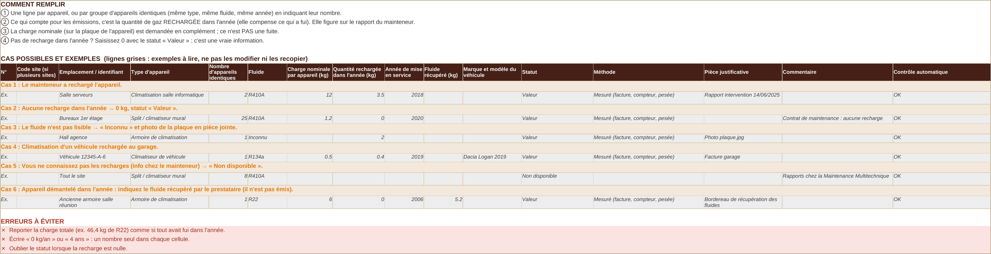
Figure 17 — Consignes, cas possibles et erreurs à éviter de l'onglet 3-Climatisation

Les colonnes
Figure 18 — En-têtes et ligne d'aide de la zone de saisie (3-Climatisation)
Colonne | Ce qu'il faut saisir | Exemple
Emplacement / identifiant | Ex. Bureau 2e étage, salle serveurs, véhicule 12345-A-6. | Salle serveurs
Type d'appareil | Type d'équipement. | Climatisation salle informatique
Nombre d'appareils identiques | Nombre entier. 1 par défaut. | 2
Fluide | Inscrit sur la plaque (R410A, R22…). « Inconnu » si illisible. | R410A
Charge nominale par appareil (kg) | Sur la plaque signalétique. | 12
Quantité rechargée dans l'année (kg) | Total rechargé pour la ligne. Sur le rapport d'intervention. | 3,5
Année de mise en service | Année sur 4 chiffres. | 2 018
Fluide récupéré (kg) | Facultatif : fluide récupéré lors d'un démantèlement ou d'une vidange (bilan massique). | 5,2
Marque et modèle du véhicule | Climatiseur de véhicule : sert à estimer la charge si elle est inconnue. | Dacia Logan 2019

Les cas possibles expliqués
Cas 1 : Le mainteneur a rechargé l'appareil.
- À saisir : Emplacement / identifiant = Salle serveurs ; Type d'appareil = Climatisation salle informatique ; Nombre d'appareils identiques = 2 ; Fluide = R410A ; Charge nominale par appareil (kg) = 12 ; Quantité rechargée dans l'année (kg) = 3,5 ; Année de mise en service = 2 018 ; Statut = Valeur ; Méthode = Mesuré (facture, compteur, pesée) ; Pièce justificative = Rapport intervention 14/06/2025
Cas 2 : Aucune recharge dans l'année → 0 kg, statut « Valeur ».
- À saisir : Emplacement / identifiant = Bureaux 1er étage ; Type d'appareil = Split / climatiseur mural ; Nombre d'appareils identiques = 25 ; Fluide = R410A ; Charge nominale par appareil (kg) = 1,2 ; Quantité rechargée dans l'année (kg) = 0 ; Année de mise en service = 2 020 ; Statut = Valeur ; Méthode = Mesuré (facture, compteur, pesée) ; Commentaire = Contrat de maintenance : aucune recharge
Cas 3 : Le fluide n'est pas lisible → « Inconnu » et photo de la plaque en pièce jointe.
- À saisir : Emplacement / identifiant = Hall agence ; Type d'appareil = Armoire de climatisation ; Nombre d'appareils identiques = 1 ; Fluide = Inconnu ; Quantité rechargée dans l'année (kg) = 2 ; Statut = Valeur ; Méthode = Mesuré (facture, compteur, pesée) ; Pièce justificative = Photo plaque.jpg
Cas 4 : Climatisation d'un véhicule rechargée au garage.
- À saisir : Emplacement / identifiant = Véhicule 12345-A-6 ; Type d'appareil = Climatiseur de véhicule ; Nombre d'appareils identiques = 1 ; Fluide = R134a ; Charge nominale par appareil (kg) = 0,5 ; Quantité rechargée dans l'année (kg) = 0,4 ; Année de mise en service = 2 019 ; Marque et modèle du véhicule = Dacia Logan 2019 ; Statut = Valeur ; Méthode = Mesuré (facture, compteur, pesée) ; Pièce justificative = Facture garage
Cas 5 : Vous ne connaissez pas les recharges (info chez le mainteneur) → « Non disponible ».
- À saisir : Emplacement / identifiant = Tout le site ; Type d'appareil = Split / climatiseur mural ; Nombre d'appareils identiques = 8 ; Fluide = R410A ; Statut = Non disponible ; Commentaire = Rapports chez la Maintenance Multitechnique
Cas 6 : Appareil démantelé dans l'année : indiquez le fluide récupéré par le prestataire (il n'est pas émis).
- À saisir : Emplacement / identifiant = Ancienne armoire salle réunion ; Type d'appareil = Armoire de climatisation ; Nombre d'appareils identiques = 1 ; Fluide = R22 ; Charge nominale par appareil (kg) = 6 ; Quantité rechargée dans l'année (kg) = 0 ; Année de mise en service = 2 006 ; Fluide récupéré (kg) = 5,2 ; Statut = Valeur ; Méthode = Mesuré (facture, compteur, pesée) ; Pièce justificative = Bordereau de récupération des fluides

Bon à savoir
- La donnée clé est la colonne « Quantité rechargée dans l'année (kg) ». Elle figure sur le rapport d'intervention du mainteneur.
- La charge nominale (sur la plaque de l'appareil) est demandée en complément. Ce n'est pas une fuite : ne la reportez pas comme quantité rechargée.
- Aucune recharge cette année : saisissez 0 avec le statut « Valeur ». C'est une information utile.
- Plusieurs appareils identiques (même type, fluide et année) : une seule ligne, avec leur nombre.
- Fluide illisible : choisissez « Inconnu » et joignez une photo de la plaque.
- Climatiseur de véhicule : indiquez la marque et le modèle ; ils permettent d'estimer la charge si elle n'est pas connue.
- Appareil démantelé : indiquez le fluide récupéré par le prestataire. Ce fluide n'est pas émis et vient en déduction.
Erreurs à éviter
Reporter la charge totale (ex. 46,4 kg de R22) comme si tout avait fui dans l'année.
Écrire « 0 kg/an » ou « 4 ans » : un nombre seul dans chaque cellule.
Oublier le statut lorsque la recharge est nulle.

4. Achats de biens et services (scope 3)
Rubrique | Détail
Pourquoi ce poste | Fabriquer et livrer ce que la banque achète (papier, toners, repas, prestations…) émet des gaz à effet de serre chez les fournisseurs. Ces émissions sont estimées à partir des dépenses et, pour le papier, des quantités.
Périmètre | Scope 3 : biens et services achetés
Qui remplit | Achats, Marchés & Budgets ; Développement social (restauration) ; directions concernées
Où trouver l'information | extraction de l'ERP achats ou de la comptabilité par compte de charge, bons de commande

Comment remplir
① Une ligne par famille d'achat (liste déroulante), avec le montant TOTAL HT de l'année. Inutile de détailler article par article (stylos, gommes…).
② Pour le papier, séparez papier vierge et papier recyclé, et donnez aussi la quantité en rames (ou en tonnes). Pour les travaux, une ligne par matériau.
③ Pour la restauration, donnez le nombre de repas ou de cafés si vous l'avez.
④ Si l'achat est payé et déclaré par le siège pour tout le réseau, ne le ressaisissez pas pour votre site (« Non applicable »).
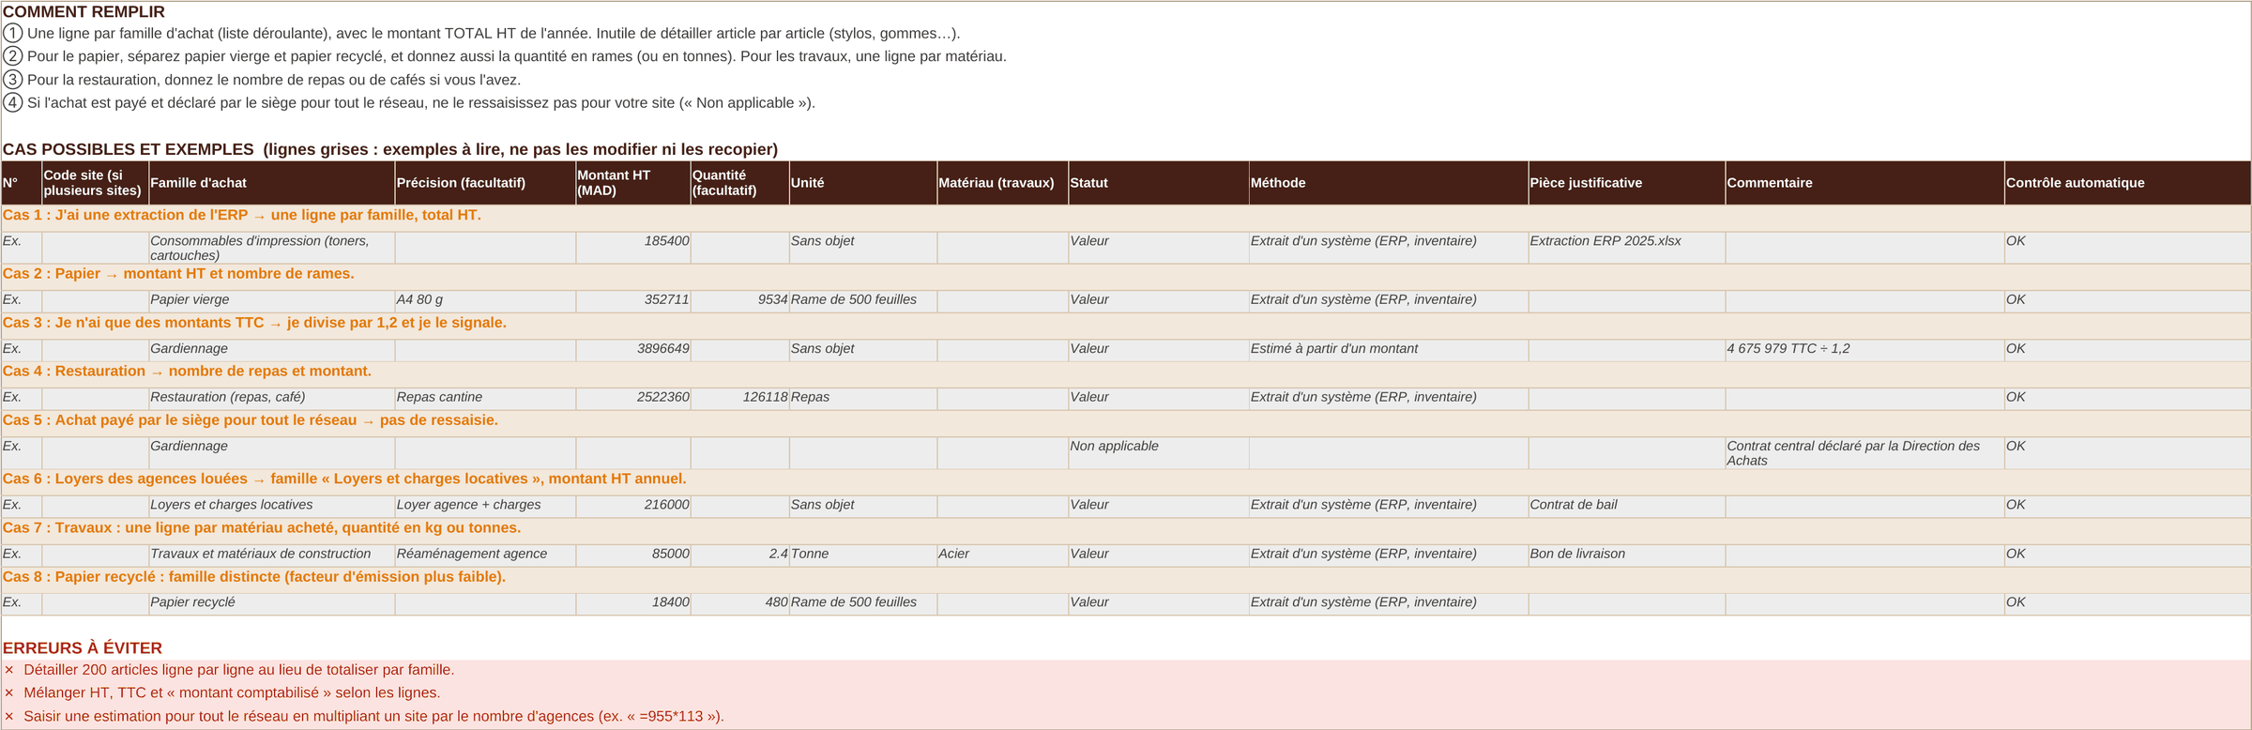
Figure 19 — Consignes, cas possibles et erreurs à éviter de l'onglet 4-Achats

Les colonnes
Figure 20 — En-têtes et ligne d'aide de la zone de saisie (4-Achats)
Colonne | Ce qu'il faut saisir | Exemple
Famille d'achat | Choisir dans la liste. | Consommables d'impression (toners, cartouches)
Précision (facultatif) | Ex. toners HP, contrat de gardiennage G4S. | A4 80 g
Montant HT (MAD) | Total de l'année, hors taxes. | 185 400
Quantité (facultatif) | Ex. nombre de rames, de repas. | 9 534
Unité | Unité de la quantité. | Sans objet
Matériau (travaux) | Famille « Travaux et matériaux » : nature du matériau ; quantité en kg ou tonnes. | Acier

Les cas possibles expliqués
Cas 1 : J'ai une extraction de l'ERP → une ligne par famille, total HT.
- À saisir : Famille d'achat = Consommables d'impression (toners, cartouches) ; Montant HT (MAD) = 185 400 ; Unité = Sans objet ; Statut = Valeur ; Méthode = Extrait d'un système (ERP, inventaire) ; Pièce justificative = Extraction ERP 2025.xlsx
Cas 2 : Papier → montant HT et nombre de rames.
- À saisir : Famille d'achat = Papier vierge ; Précision (facultatif) = A4 80 g ; Montant HT (MAD) = 352 711 ; Quantité (facultatif) = 9 534 ; Unité = Rame de 500 feuilles ; Statut = Valeur ; Méthode = Extrait d'un système (ERP, inventaire)
Cas 3 : Je n'ai que des montants TTC → je divise par 1,2 et je le signale.
- À saisir : Famille d'achat = Gardiennage ; Montant HT (MAD) = 3 896 649 ; Unité = Sans objet ; Statut = Valeur ; Méthode = Estimé à partir d'un montant ; Commentaire = 4 675 979 TTC ÷ 1,2
Cas 4 : Restauration → nombre de repas et montant.
- À saisir : Famille d'achat = Restauration (repas, café) ; Précision (facultatif) = Repas cantine ; Montant HT (MAD) = 2 522 360 ; Quantité (facultatif) = 126 118 ; Unité = Repas ; Statut = Valeur ; Méthode = Extrait d'un système (ERP, inventaire)
Cas 5 : Achat payé par le siège pour tout le réseau → pas de ressaisie.
- À saisir : Famille d'achat = Gardiennage ; Statut = Non applicable ; Commentaire = Contrat central déclaré par la Direction des Achats
Cas 6 : Loyers des agences louées → famille « Loyers et charges locatives », montant HT annuel.
- À saisir : Famille d'achat = Loyers et charges locatives ; Précision (facultatif) = Loyer agence + charges ; Montant HT (MAD) = 216 000 ; Unité = Sans objet ; Statut = Valeur ; Méthode = Extrait d'un système (ERP, inventaire) ; Pièce justificative = Contrat de bail
Cas 7 : Travaux : une ligne par matériau acheté, quantité en kg ou tonnes.
- À saisir : Famille d'achat = Travaux et matériaux de construction ; Précision (facultatif) = Réaménagement agence ; Montant HT (MAD) = 85 000 ; Quantité (facultatif) = 2,4 ; Unité = Tonne ; Matériau (travaux) = Acier ; Statut = Valeur ; Méthode = Extrait d'un système (ERP, inventaire) ; Pièce justificative = Bon de livraison
Cas 8 : Papier recyclé : famille distincte (facteur d'émission plus faible).
- À saisir : Famille d'achat = Papier recyclé ; Montant HT (MAD) = 18 400 ; Quantité (facultatif) = 480 ; Unité = Rame de 500 feuilles ; Statut = Valeur ; Méthode = Extrait d'un système (ERP, inventaire)

Bon à savoir
- Une ligne par famille d'achat, avec le total HT de l'année. Inutile de détailler les articles (stylos, gommes…).
- Montants hors taxes. Si vous n'avez que le TTC, divisez par 1,2 (TVA à 20 %) et indiquez-le en commentaire ; si le taux de TVA est différent, précisez-le.
- Papier : séparez papier vierge et papier recyclé, et donnez aussi le nombre de rames (ou les tonnes). Restauration : le nombre de repas si vous l'avez.
- Agences louées : famille « Loyers et charges locatives », montant HT annuel.
- Travaux : une ligne par matériau (acier, béton, verre…), avec la quantité en kg ou en tonnes et le montant.
- Un contrat payé par le siège pour tout le réseau (gardiennage, nettoyage…) est déclaré une seule fois, par la direction qui le paie. Les sites mettent « Non applicable ».
Erreurs à éviter
Détailler 200 articles ligne par ligne au lieu de totaliser par famille.
Mélanger HT, TTC et « montant comptabilisé » selon les lignes.
Saisir une estimation pour tout le réseau en multipliant un site par le nombre d'agences (ex. « =955*113 »).

5. Équipements et bâtiments (scope 3)
Rubrique | Détail
Pourquoi ce poste | Fabriquer un ordinateur, un GAB ou un bâtiment émet beaucoup de gaz à effet de serre. Ces émissions sont réparties sur la durée d'utilisation de l'équipement : c'est pourquoi l'année d'achat est indispensable.
Périmètre | Scope 3 : immobilisations (fabrication des équipements)
Qui remplit | Support et Performance SI, Data Center, Télécom, PCA (GAB), Gestion du Patrimoine
Où trouver l'information | inventaire informatique, registre des immobilisations, parc GAB, patrimoine immobilier

Comment remplir
① Regroupez les équipements par catégorie ET par année d'achat : une ligne = « 35 PC portables achetés en 2022 ».
② Donnez l'ANNÉE d'achat ou d'installation (ex. 2021), pas une tranche (« plus de 4 ans »). Si vous ne connaissez que l'âge : année = exercice − âge (ex. 2025 − 3 = 2022).
③ Ne comptez que le matériel en service au 31/12 sur le site. Le matériel sorti ou en stock central est déclaré par le SI.
④ Bâtiment : une ligne par bâtiment, quantité 1, surface en m² et année de construction (ou de dernière grosse rénovation).
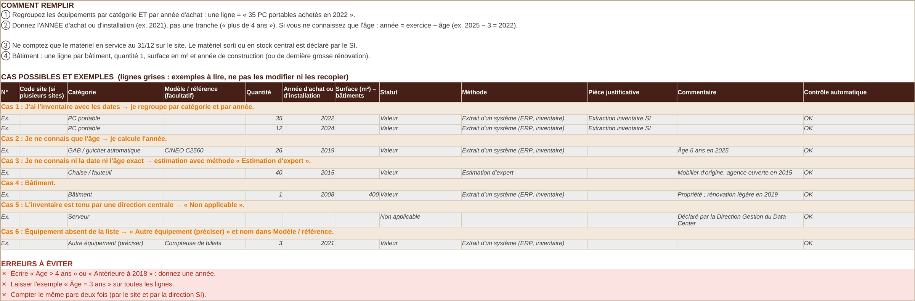
Figure 21 — Consignes, cas possibles et erreurs à éviter de l'onglet 5-Équipements

Les colonnes
Figure 22 — En-têtes et ligne d'aide de la zone de saisie (5-Équipements)
Colonne | Ce qu'il faut saisir | Exemple
Catégorie | Choisir dans la liste. | PC portable
Modèle / référence (facultatif) | Ex. CINEO C2560, HP ProBook. | CINEO C2560
Quantité | Nombre d'équipements (entier). | 35
Année d'achat ou d'installation | Année sur 4 chiffres. | 2 022
Surface (m²) – bâtiments | Uniquement pour les bâtiments. | 400

Les cas possibles expliqués
Cas 1 : J'ai l'inventaire avec les dates → je regroupe par catégorie et par année.
- Ligne 1 : Catégorie = PC portable ; Quantité = 35 ; Année d'achat ou d'installation = 2 022 ; Statut = Valeur ; Méthode = Extrait d'un système (ERP, inventaire) ; Pièce justificative = Extraction inventaire SI
- Ligne 2 : Catégorie = PC portable ; Quantité = 12 ; Année d'achat ou d'installation = 2 024 ; Statut = Valeur ; Méthode = Extrait d'un système (ERP, inventaire) ; Pièce justificative = Extraction inventaire SI
Cas 2 : Je ne connais que l'âge → je calcule l'année.
- À saisir : Catégorie = GAB / guichet automatique ; Modèle / référence (facultatif) = CINEO C2560 ; Quantité = 26 ; Année d'achat ou d'installation = 2 019 ; Statut = Valeur ; Méthode = Extrait d'un système (ERP, inventaire) ; Commentaire = Âge 6 ans en 2025
Cas 3 : Je ne connais ni la date ni l'âge exact → estimation avec méthode « Estimation d'expert ».
- À saisir : Catégorie = Chaise / fauteuil ; Quantité = 40 ; Année d'achat ou d'installation = 2 015 ; Statut = Valeur ; Méthode = Estimation d'expert ; Commentaire = Mobilier d'origine, agence ouverte en 2015
Cas 4 : Bâtiment.
- À saisir : Catégorie = Bâtiment ; Quantité = 1 ; Année d'achat ou d'installation = 2 008 ; Surface (m²) – bâtiments = 400 ; Statut = Valeur ; Méthode = Extrait d'un système (ERP, inventaire) ; Commentaire = Propriété ; rénovation légère en 2019
Cas 5 : L'inventaire est tenu par une direction centrale → « Non applicable ».
- À saisir : Catégorie = Serveur ; Statut = Non applicable ; Commentaire = Déclaré par la Direction Gestion du Data Center
Cas 6 : Équipement absent de la liste → « Autre équipement (préciser) » et nom dans Modèle / référence.
- À saisir : Catégorie = Autre équipement (préciser) ; Modèle / référence (facultatif) = Compteuse de billets ; Quantité = 3 ; Année d'achat ou d'installation = 2 021 ; Statut = Valeur ; Méthode = Extrait d'un système (ERP, inventaire)

Bon à savoir
- Regroupez par catégorie et année d'achat : « 35 PC portables achetés en 2022 » fait une ligne.
- Si vous ne connaissez que l'âge : année = exercice − âge (2025 − 3 = 2022).
- Pas de tranche (« plus de 4 ans ») : donnez une année, quitte à l'estimer avec la méthode « Estimation d'expert ».
- Ne comptez que le matériel en service au 31/12 sur le site. Le matériel sorti ou stocké au central est déclaré par le SI.
- Bâtiment : quantité 1, surface en m², année de construction ou de dernière grosse rénovation.
- Équipement absent de la liste : « Autre équipement (préciser) » et son nom dans « Modèle / référence ».
Erreurs à éviter
Écrire « Age > 4 ans » ou « Antérieure à 2018 » : donnez une année.
Laisser l'exemple « Âge = 3 ans » sur toutes les lignes.
Compter le même parc deux fois (par le site et par la direction SI).

6. Déchets (scope 3)
Rubrique | Détail
Pourquoi ce poste | Les déchets émettent des gaz à effet de serre lors de leur traitement, surtout en décharge. Le recyclage en émet beaucoup moins : c'est pourquoi le traitement est demandé.
Périmètre | Scope 3 : traitement des déchets
Qui remplit | Gestion du Patrimoine ou gestionnaire de site ; Data Center pour les déchets électroniques
Où trouver l'information | bordereaux et factures du prestataire de collecte, certificats de destruction d'archives et de DEEE, pesées

Comment remplir
① Une ligne par type de déchet (liste déroulante) avec la quantité et ce qu'il devient (recyclage, décharge…).
② Si vous connaissez le poids (kg ou tonnes), donnez-le. Sinon, donnez le nombre de sacs ou de bacs collectés sur l'année.
③ Si vous avez pesé pendant une semaine ou un mois, indiquez la période : l'équipe fera l'extrapolation à l'année.
④ Si la collecte est faite par la commune sans aucun suivi : « Non disponible » (l'effectif du site servira à estimer).
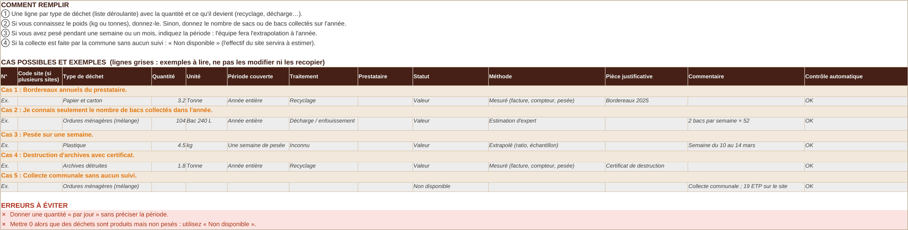
Figure 23 — Consignes, cas possibles et erreurs à éviter de l'onglet 6-Déchets

Les colonnes
Figure 24 — En-têtes et ligne d'aide de la zone de saisie (6-Déchets)
Colonne | Ce qu'il faut saisir | Exemple
Type de déchet | Choisir dans la liste. | Papier et carton
Quantité | Nombre seul. | 3,2
Unité | kg, tonne, ou nombre de sacs / bacs. | Tonne
Période couverte | Sur quelle durée porte la quantité. | Année entière
Traitement | Ce que devient le déchet. | Recyclage
Prestataire | Facultatif. | —

Les cas possibles expliqués
Cas 1 : Bordereaux annuels du prestataire.
- À saisir : Type de déchet = Papier et carton ; Quantité = 3,2 ; Unité = Tonne ; Période couverte = Année entière ; Traitement = Recyclage ; Statut = Valeur ; Méthode = Mesuré (facture, compteur, pesée) ; Pièce justificative = Bordereaux 2025
Cas 2 : Je connais seulement le nombre de bacs collectés dans l'année.
- À saisir : Type de déchet = Ordures ménagères (mélange) ; Quantité = 104 ; Unité = Bac 240 L ; Période couverte = Année entière ; Traitement = Décharge / enfouissement ; Statut = Valeur ; Méthode = Estimation d'expert ; Commentaire = 2 bacs par semaine × 52
Cas 3 : Pesée sur une semaine.
- À saisir : Type de déchet = Plastique ; Quantité = 4,5 ; Unité = kg ; Période couverte = Une semaine de pesée ; Traitement = Inconnu ; Statut = Valeur ; Méthode = Extrapolé (ratio, échantillon) ; Commentaire = Semaine du 10 au 14 mars
Cas 4 : Destruction d'archives avec certificat.
- À saisir : Type de déchet = Archives détruites ; Quantité = 1,8 ; Unité = Tonne ; Période couverte = Année entière ; Traitement = Recyclage ; Statut = Valeur ; Méthode = Mesuré (facture, compteur, pesée) ; Pièce justificative = Certificat de destruction
Cas 5 : Collecte communale sans aucun suivi.
- À saisir : Type de déchet = Ordures ménagères (mélange) ; Statut = Non disponible ; Commentaire = Collecte communale ; 19 ETP sur le site

Bon à savoir
- Le poids (kg ou tonnes) figure sur les bordereaux ou les certificats du prestataire.
- À défaut, donnez le nombre de sacs ou de bacs collectés sur l'année : l'équipe fera la conversion en poids.
- Une pesée sur une semaine ou un mois est utile : indiquez la période, l'extrapolation à l'année est faite par l'équipe.
- Collecte communale sans aucun suivi : « Non disponible ». L'effectif du site servira à estimer.
Erreurs à éviter
Donner une quantité « par jour » sans préciser la période.
Mettre 0 alors que des déchets sont produits mais non pesés : utilisez « Non disponible ».

7. Déplacements professionnels (scope 3)
Rubrique | Détail
Pourquoi ce poste | Les voyages professionnels, surtout en avion, pèsent lourd dans l'empreinte. La distance est calculée par l'équipe à partir des villes de départ et d'arrivée.
Périmètre | Scope 3 : voyages d'affaires
Qui remplit | Pilotage RH et Rémunération ; gestionnaire de site pour les frais locaux
Où trouver l'information | extraction de l'agence de voyage, ordres de mission, notes de frais

Comment remplir
① Avion : une ligne par trajet, avec la ville de départ et d'arrivée choisies dans la liste (code aéroport), le type de trajet et le nombre de voyages.
② Un aller-retour = UNE ligne « Aller-retour ». Ne créez pas une deuxième ligne pour le retour.
③ Vol avec escale (ex. Casablanca – Paris – Montréal) : une ligne par tronçon.
④ Train, voiture, taxi : indiquez la distance totale en km. Hôtel : le nombre de nuitées. À défaut, le montant HT.
⑤ Indiquez toujours la zone (Maroc ou International) : l'IFC distingue les deux pour l'avion et les frais.
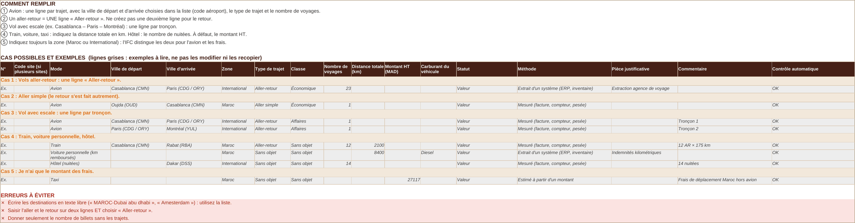
Figure 25 — Consignes, cas possibles et erreurs à éviter de l'onglet 7-Déplacements pro

Les colonnes
Figure 26 — En-têtes et ligne d'aide de la zone de saisie (7-Déplacements pro)
Colonne | Ce qu'il faut saisir | Exemple
Mode | Moyen de transport, ou hôtel. | Avion
Ville de départ | Choisir dans la liste. | Casablanca (CMN)
Ville d'arrivée | Choisir dans la liste. | Paris (CDG / ORY)
Zone | Maroc ou International (obligatoire pour l'avion et les frais). | International
Type de trajet | Aller simple ou aller-retour. | Aller-retour
Classe | Pour l'avion. | Économique
Nombre de voyages | Ou nombre de nuitées pour l'hôtel. | 23
Distance totale (km) | Pour train, voiture, taxi, autocar. | 2 100
Montant HT (MAD) | Si le détail est inconnu. | 27 117
Carburant du véhicule | Voiture personnelle ou de location : diesel, essence… | Diesel

Les cas possibles expliqués
Cas 1 : Vols aller-retour : une ligne « Aller-retour ».
- À saisir : Mode = Avion ; Ville de départ = Casablanca (CMN) ; Ville d'arrivée = Paris (CDG / ORY) ; Zone = International ; Type de trajet = Aller-retour ; Classe = Économique ; Nombre de voyages = 23 ; Statut = Valeur ; Méthode = Extrait d'un système (ERP, inventaire) ; Pièce justificative = Extraction agence de voyage
Cas 2 : Aller simple (le retour s'est fait autrement).
- À saisir : Mode = Avion ; Ville de départ = Oujda (OUD) ; Ville d'arrivée = Casablanca (CMN) ; Zone = Maroc ; Type de trajet = Aller simple ; Classe = Économique ; Nombre de voyages = 1 ; Statut = Valeur ; Méthode = Mesuré (facture, compteur, pesée)
Cas 3 : Vol avec escale : une ligne par tronçon.
- Ligne 1 : Mode = Avion ; Ville de départ = Casablanca (CMN) ; Ville d'arrivée = Paris (CDG / ORY) ; Zone = International ; Type de trajet = Aller-retour ; Classe = Affaires ; Nombre de voyages = 1 ; Statut = Valeur ; Méthode = Mesuré (facture, compteur, pesée) ; Commentaire = Tronçon 1
- Ligne 2 : Mode = Avion ; Ville de départ = Paris (CDG / ORY) ; Ville d'arrivée = Montréal (YUL) ; Zone = International ; Type de trajet = Aller-retour ; Classe = Affaires ; Nombre de voyages = 1 ; Statut = Valeur ; Méthode = Mesuré (facture, compteur, pesée) ; Commentaire = Tronçon 2
Cas 4 : Train, voiture personnelle, hôtel.
- Ligne 1 : Mode = Train ; Ville de départ = Casablanca (CMN) ; Ville d'arrivée = Rabat (RBA) ; Zone = Maroc ; Type de trajet = Aller-retour ; Classe = Sans objet ; Nombre de voyages = 12 ; Distance totale (km) = 2 100 ; Statut = Valeur ; Méthode = Mesuré (facture, compteur, pesée) ; Commentaire = 12 AR × 175 km
- Ligne 2 : Mode = Voiture personnelle (km remboursés) ; Zone = Maroc ; Type de trajet = Sans objet ; Classe = Sans objet ; Distance totale (km) = 8 400 ; Carburant du véhicule = Diesel ; Statut = Valeur ; Méthode = Extrait d'un système (ERP, inventaire) ; Pièce justificative = Indemnités kilométriques
- Ligne 3 : Mode = Hôtel (nuitées) ; Ville d'arrivée = Dakar (DSS) ; Zone = International ; Type de trajet = Sans objet ; Classe = Sans objet ; Nombre de voyages = 14 ; Statut = Valeur ; Méthode = Mesuré (facture, compteur, pesée) ; Commentaire = 14 nuitées
Cas 5 : Je n'ai que le montant des frais.
- À saisir : Mode = Taxi ; Zone = Maroc ; Type de trajet = Sans objet ; Classe = Sans objet ; Montant HT (MAD) = 27 117 ; Statut = Valeur ; Méthode = Estimé à partir d'un montant ; Commentaire = Frais de déplacement Maroc hors avion

Bon à savoir
- Avion : une ligne par trajet, villes choisies dans la liste (avec le code aéroport).
- Un aller-retour = une seule ligne « Aller-retour ». Ne créez pas une deuxième ligne pour le retour.
- Vol avec escale : une ligne par tronçon (Casablanca – Paris, puis Paris – Montréal).
- Ville absente de la liste : choisissez « Autre (préciser en commentaire) » et écrivez la ville en commentaire.
- Train, voiture, taxi : distance totale en km. Hôtel : nombre de nuitées dans « Nombre de voyages ».
- Zone : indiquez toujours Maroc ou International. L'IFC distingue les vols et les frais selon la zone ; l'onglet Contrôle signale les vols sans zone.
- Voiture personnelle ou de location : précisez le carburant (diesel, essence, hybride, électrique).
Erreurs à éviter
Écrire les destinations en texte libre (« MAROC-Dubai abu dhabi », « Amesterdam ») : utilisez la liste.
Saisir l'aller et le retour sur deux lignes ET choisir « Aller-retour ».
Donner seulement le nombre de billets sans les trajets.

8. Trajets domicile-travail et déplacements des visiteurs (scope 3)
Rubrique | Détail
Pourquoi ce poste | Les trajets quotidiens des employés entre leur domicile et leur lieu de travail représentent un poste important, que la banque peut réduire (navettes, covoiturage, télétravail). La venue des clients et visiteurs dans les agences est aussi demandée par la méthodologie IFC.
Périmètre | Scope 3 : déplacements quotidiens des employés et venue des clients et visiteurs
Qui remplit | RH ou gestionnaire de site
Où trouver l'information | enquête mobilité (questionnaire rapide), registre des visiteurs, fréquentation de l'agence, connaissance du site

Comment remplir
① Une ligne par mode de transport utilisé par les employés du site.
② Indiquez combien d'employés l'utilisent, la distance ALLER moyenne (domicile → bureau) et le nombre de jours de présence par semaine.
③ Télétravail : comptez seulement les jours de présence (ex. 3 jours si 2 jours de télétravail).
④ La somme des employés doit correspondre à l'effectif du site (onglet Identification).
⑤ Visiteurs et clients (demandé par l'IFC) : catégorie « Visiteurs et clients », nombre de visites dans l'année par mode et distance aller moyenne ; une estimation suffit.
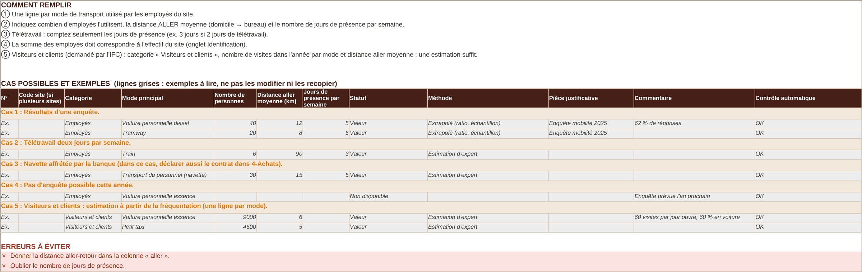
Figure 27 — Consignes, cas possibles et erreurs à éviter de l'onglet 8-Domicile et visiteurs

Les colonnes
Figure 28 — En-têtes et ligne d'aide de la zone de saisie (8-Domicile et visiteurs)
Colonne | Ce qu'il faut saisir | Exemple
Catégorie | Employés ou Visiteurs et clients. | Employés
Mode principal | Choisir dans la liste. | Voiture personnelle diesel
Nombre de personnes | Employés : nombre d'employés. Visiteurs : nombre de visites dans l'année. | 40
Distance aller moyenne (km) | Distance d'un aller simple. | 12
Jours de présence par semaine | Employés seulement, entre 0 et 7. | 5

Les cas possibles expliqués
Cas 1 : Résultats d'une enquête.
- Ligne 1 : Catégorie = Employés ; Mode principal = Voiture personnelle diesel ; Nombre de personnes = 40 ; Distance aller moyenne (km) = 12 ; Jours de présence par semaine = 5 ; Statut = Valeur ; Méthode = Extrapolé (ratio, échantillon) ; Pièce justificative = Enquête mobilité 2025 ; Commentaire = 62 % de réponses
- Ligne 2 : Catégorie = Employés ; Mode principal = Tramway ; Nombre de personnes = 20 ; Distance aller moyenne (km) = 8 ; Jours de présence par semaine = 5 ; Statut = Valeur ; Méthode = Extrapolé (ratio, échantillon) ; Pièce justificative = Enquête mobilité 2025
Cas 2 : Télétravail deux jours par semaine.
- À saisir : Catégorie = Employés ; Mode principal = Train ; Nombre de personnes = 6 ; Distance aller moyenne (km) = 90 ; Jours de présence par semaine = 3 ; Statut = Valeur ; Méthode = Estimation d'expert
Cas 3 : Navette affrétée par la banque (dans ce cas, déclarer aussi le contrat dans 4-Achats).
- À saisir : Catégorie = Employés ; Mode principal = Transport du personnel (navette) ; Nombre de personnes = 30 ; Distance aller moyenne (km) = 15 ; Jours de présence par semaine = 5 ; Statut = Valeur ; Méthode = Estimation d'expert
Cas 4 : Pas d'enquête possible cette année.
- À saisir : Catégorie = Employés ; Mode principal = Voiture personnelle essence ; Statut = Non disponible ; Commentaire = Enquête prévue l'an prochain
Cas 5 : Visiteurs et clients : estimation à partir de la fréquentation (une ligne par mode).
- Ligne 1 : Catégorie = Visiteurs et clients ; Mode principal = Voiture personnelle essence ; Nombre de personnes = 9 000 ; Distance aller moyenne (km) = 6 ; Statut = Valeur ; Méthode = Estimation d'expert ; Commentaire = 60 visites par jour ouvré, 60 % en voiture
- Ligne 2 : Catégorie = Visiteurs et clients ; Mode principal = Petit taxi ; Nombre de personnes = 4 500 ; Distance aller moyenne (km) = 5 ; Statut = Valeur ; Méthode = Estimation d'expert

Bon à savoir
- Une ligne par mode de transport.
- La distance demandée est celle d'un aller simple (domicile → bureau) ; le retour est compté par l'équipe.
- Jours de présence : comptez seulement les jours sur site (3 jours si 2 jours de télétravail).
- Le total des employés doit correspondre à l'effectif indiqué dans l'onglet Identification (l'onglet Contrôle le vérifie).
- Visiteurs et clients : catégorie « Visiteurs et clients », une ligne par mode ; dans « Nombre de personnes », le nombre de visites dans l'année. Une estimation suffit (fréquentation moyenne par jour × jours d'ouverture), avec la méthode « Estimation d'expert ».
Erreurs à éviter
Donner la distance aller-retour dans la colonne « aller ».
Oublier le nombre de jours de présence.

9. Transport de fonds et courrier (scope 3)
Rubrique | Détail
Pourquoi ce poste | Le transport de fonds, les navettes de courrier et l'envoi de courrier aux clients consomment du carburant chez les prestataires.
Périmètre | Scope 3 : transport de marchandises amont et aval
Qui remplit | Achats, Sécurité, Gestion du Patrimoine, directions qui envoient du courrier aux clients
Où trouver l'information | états mensuels du transporteur de fonds (ex. Brinks, G4S), factures postales, planning des navettes

Comment remplir
① Transport de fonds : une ligne par site desservi avec le nombre de passages dans l'année et la distance aller-retour depuis la base du transporteur.
② Courrier : nombre d'envois et poids total si connu ; sinon le montant HT de la facture.
③ Navette interne : nombre de tournées et distance aller-retour d'une tournée.
④ Un état mensuel du transporteur peut être joint tel quel : indiquez le total de l'année.
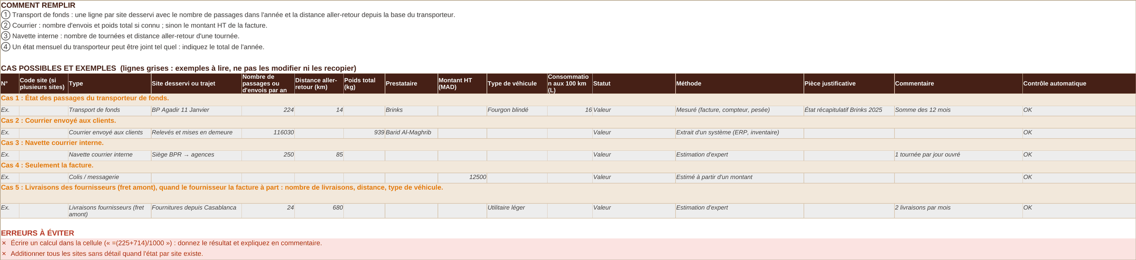
Figure 29 — Consignes, cas possibles et erreurs à éviter de l'onglet 9-Transport fonds-courrier

Les colonnes
Figure 30 — En-têtes et ligne d'aide de la zone de saisie (9-Transport fonds-courrier)
Colonne | Ce qu'il faut saisir | Exemple
Type | Choisir dans la liste. | Transport de fonds
Site desservi ou trajet | Ex. BP Agadir 11 Janvier ; Casa → Rabat. | BP Agadir 11 Janvier
Nombre de passages ou d'envois par an | Total de l'année. | 224
Distance aller-retour (km) | Par passage ou par tournée. | 14
Poids total (kg) | Pour le courrier, si connu. | 939
Prestataire | Facultatif. | Brinks
Montant HT (MAD) | Si le détail est inconnu. | 12 500
Type de véhicule | Véhicule utilisé (fourgon blindé, utilitaire…). | Fourgon blindé
Consommation aux 100 km (L) | Facultatif : consommation moyenne du véhicule. | 16

Les cas possibles expliqués
Cas 1 : État des passages du transporteur de fonds.
- À saisir : Type = Transport de fonds ; Site desservi ou trajet = BP Agadir 11 Janvier ; Nombre de passages ou d'envois par an = 224 ; Distance aller-retour (km) = 14 ; Prestataire = Brinks ; Type de véhicule = Fourgon blindé ; Consommation aux 100 km (L) = 16 ; Statut = Valeur ; Méthode = Mesuré (facture, compteur, pesée) ; Pièce justificative = État récapitulatif Brinks 2025 ; Commentaire = Somme des 12 mois
Cas 2 : Courrier envoyé aux clients.
- À saisir : Type = Courrier envoyé aux clients ; Site desservi ou trajet = Relevés et mises en demeure ; Nombre de passages ou d'envois par an = 116 030 ; Poids total (kg) = 939 ; Prestataire = Barid Al-Maghrib ; Statut = Valeur ; Méthode = Extrait d'un système (ERP, inventaire)
Cas 3 : Navette courrier interne.
- À saisir : Type = Navette courrier interne ; Site desservi ou trajet = Siège BPR → agences ; Nombre de passages ou d'envois par an = 250 ; Distance aller-retour (km) = 85 ; Statut = Valeur ; Méthode = Estimation d'expert ; Commentaire = 1 tournée par jour ouvré
Cas 4 : Seulement la facture.
- À saisir : Type = Colis / messagerie ; Montant HT (MAD) = 12 500 ; Statut = Valeur ; Méthode = Estimé à partir d'un montant
Cas 5 : Livraisons des fournisseurs (fret amont), quand le fournisseur la facture à part : nombre de livraisons, distance, type de véhicule.
- À saisir : Type = Livraisons fournisseurs (fret amont) ; Site desservi ou trajet = Fournitures depuis Casablanca ; Nombre de passages ou d'envois par an = 24 ; Distance aller-retour (km) = 680 ; Type de véhicule = Utilitaire léger ; Statut = Valeur ; Méthode = Estimation d'expert ; Commentaire = 2 livraisons par mois

Bon à savoir
- Transport de fonds : additionnez les passages des 12 états mensuels du transporteur et donnez la distance aller-retour depuis sa base.
- Courrier : nombre d'envois et poids total si vous les avez ; sinon le montant HT de la facture.
- Navette interne : nombre de tournées et distance aller-retour d'une tournée.
- Livraisons des fournisseurs (fret amont) : seulement quand le transport est facturé à part ; nombre de livraisons, distance aller-retour et type de véhicule.
- Type de véhicule et consommation aux 100 km : demandés par l'IFC pour le transport amont ; la consommation est facultative.
Erreurs à éviter
Écrire un calcul dans la cellule (« =(225+714)/1000 ») : donnez le résultat et expliquez en commentaire.
Additionner tous les sites sans détail quand l'état par site existe.

9. Vérifier et envoyer le fichier

9.1 L'onglet Contrôle
L'onglet Contrôle fait le bilan de tout le fichier, sans aucune saisie de votre part. Pour chaque onglet, il compte les lignes saisies, les lignes « OK » et les alertes. En bas, il indique l'état du fichier et vérifie que l'onglet Identification est complet.
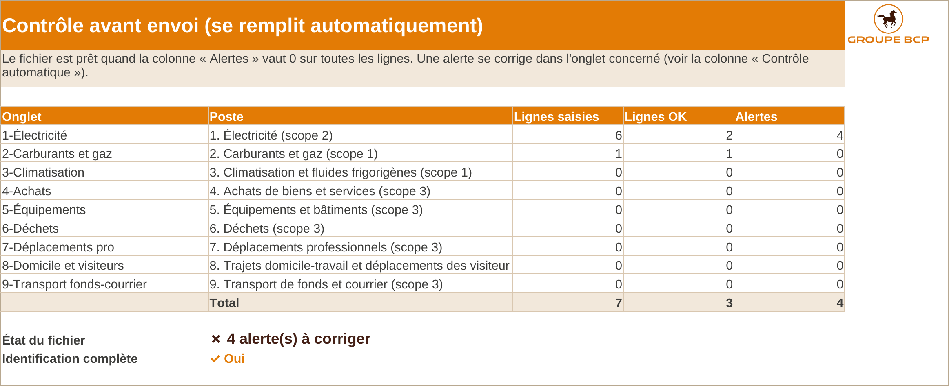
Figure 31 — Onglet Contrôle : 4 alertes restent à corriger dans l'onglet Électricité
Ici, l'onglet 1-Électricité compte 6 lignes saisies, dont 2 « OK » et 4 alertes. Retournez dans cet onglet, repérez les lignes dont la dernière colonne n'affiche pas « OK » et corrigez-les comme expliqué en section 7.
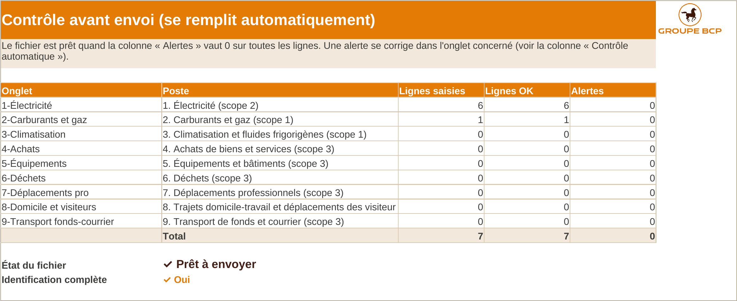
Figure 32 — Onglet Contrôle : aucune alerte, le fichier est prêt à être envoyé

9.2 Les contrôles de cohérence
Sous le bilan, l'onglet Contrôle affiche six contrôles de cohérence. Ils ne bloquent pas l'envoi : ils signalent une valeur à vérifier, qu'il faut corriger ou expliquer en commentaire.
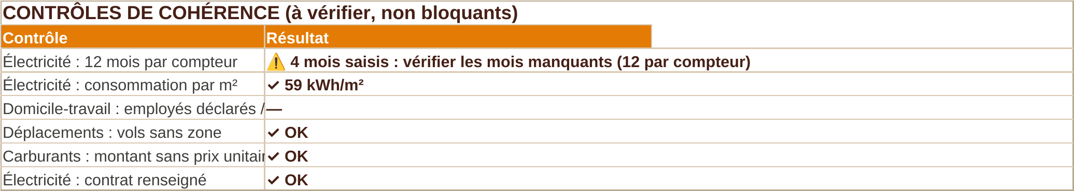
Figure 33 — Contrôles de cohérence de l'onglet Contrôle
Contrôle | Ce qu'il vérifie | Que faire en cas d'alerte
12 mois par compteur | Le nombre de mois saisis pour les compteurs « Site entier » est un multiple de 12 | Compléter les mois manquants, ou saisir une ligne « Année entière »
Consommation par m² | Les kWh du réseau divisés par la surface du site restent entre 20 et 500 kWh/m² (bornes larges) | Vérifier les kWh et la surface ; expliquer un site atypique (data center, agence partagée)
Employés / effectif | Le total des employés de l'onglet 8 est à moins de 10 % de l'effectif déclaré | Compléter les modes manquants ou corriger l'effectif
Vols sans zone | Chaque ligne d'avion a une zone Maroc ou International | Renseigner la zone
Montant sans prix unitaire | Une ligne de carburant avec un montant seul a un prix unitaire | Saisir le prix moyen du litre ou du kg
Contrat d'électricité | Chaque ligne d'électricité au statut Valeur a un type de contrat | Choisir le type de contrat

9.3 Liste de vérification avant envoi
Point à vérifier | Où
L'onglet Identification est complet (« Identification complète : Oui ») | Onglet Contrôle
L'état du fichier indique « Prêt à envoyer » (0 alerte) | Onglet Contrôle
Chaque onglet qui vous concerne a au moins une ligne, même avec le statut Néant ou Non applicable | Onglets 1 à 9
Les montants sont hors taxes | Colonnes de montant
Aucune donnée d'un autre site n'est incluse sans être signalée | Commentaires
Un écart de plus de 20 % avec l'an dernier est expliqué | Commentaires
Les contrôles de cohérence sont « OK » ou leurs alertes sont expliquées en commentaire | Onglet Contrôle
Les pièces justificatives citées sont jointes | Colonne Pièce justificative

9.4 Envoyer
- Vérifiez le nom du fichier : EC_<exercice>_<code site>_<nom du site>.xlsx.
- Regroupez les pièces justificatives dans un dossier compressé portant le même nom (EC_2025_4896_Agence_Al_Boughaz.zip).
- Envoyez le fichier et le dossier à votre correspondant BPR (sites des BPR) ou à l'équipe Empreinte carbone (directions centrales), avant la date indiquée dans le courriel de lancement.
- Restez disponible : l'équipe peut revenir vers vous pour une précision. Ses questions porteront le nom de l'onglet et le numéro de ligne.

10. L'onglet Export IFC
La mesure 2022 a été réalisée avec l'IFC, à partir de son canevas « Carbon Footprint Data Request ». Pour que les années restent comparables, l'onglet Export IFC recompose automatiquement vos saisies selon les rubriques de ce canevas : sources fixes et mobiles, gaz frigorigènes avec la charge et l'âge, électricité, achats, immobilisations avec l'âge moyen, déchets en kg par jour, transport amont, domicile-travail avec la distance aller-retour, déplacements professionnels par zone, visiteurs, transport aval.
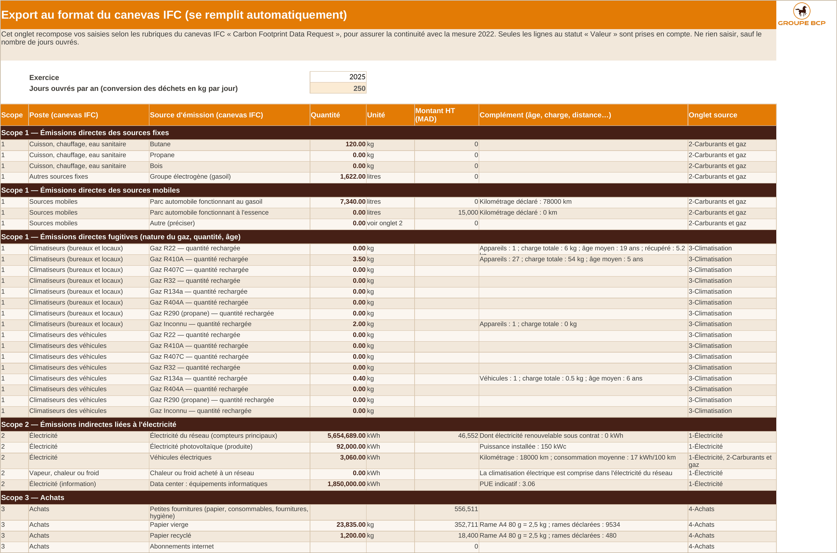
Figure 34 — Onglet Export IFC (extrait), calculé à partir des lignes saisies
- Vous n'avez rien à saisir dans cet onglet, sauf éventuellement le nombre de jours ouvrés par an (250 par défaut), qui sert à exprimer les déchets en kg par jour comme le demande l'IFC.
- Seules les lignes au statut Valeur sont prises en compte ; les lignes Néant, Non disponible et Non applicable sont ignorées.
- Les conversions sont automatiques : bouteilles de gaz en kg, rames de papier en kg (2,5 kg par rame A4 de 80 g), distance aller en distance aller-retour, année d'achat en âge, passages × distance en kilométrage annuel.
- La colonne « Complément » donne les informations que l'IFC demande à côté de la quantité : charge et âge des climatiseurs, kilométrage, puissance des panneaux solaires, efficacité du data center, distance moyenne.
À quoi sert cet onglet pour vous ?
Il permet de vérifier vos totaux avant l'envoi : un total anormal (par exemple des kWh dix fois trop élevés) se repère d'un coup d'œil. L'équipe Empreinte carbone l'utilise ensuite pour consolider les fichiers de tous les sites.

11. Questions fréquentes
Je n'ai pas l'information demandée. Que dois-je faire ?
Choisissez le statut « Non disponible » et indiquez en commentaire qui pourrait la détenir (« factures chez la Direction du Patrimoine »). Ne laissez pas la ligne vide et ne mettez pas 0.
L'activité n'existe pas chez nous (pas de groupe électrogène, pas de véhicule).
Une ligne avec le statut « Néant (aucune activité) », sans quantité. C'est une information à part entière.
La donnée est déjà fournie par le siège. Dois-je la ressaisir ?
Non. Mettez « Non applicable » et précisez en commentaire la direction qui la déclare. Sinon, elle serait comptée deux fois.
Je n'ai que le montant, pas la quantité.
Saisissez le montant HT, laissez la quantité vide et choisissez la méthode « Estimé à partir d'un montant ». Pour les carburants, ajoutez le prix unitaire moyen.
Je n'ai que des montants TTC.
Divisez par 1,2 (TVA à 20 %) et écrivez en commentaire « montant TTC ÷ 1,2 ». Si le taux de TVA est différent, précisez-le.
La valeur que je cherche n'est pas dans la liste déroulante.
Choisissez « Autre (préciser) » ou « Autre (préciser en commentaire) » quand elle existe, et précisez en commentaire. Sinon, prenez la valeur la plus proche et expliquez.
Excel refuse ma saisie avec un message d'erreur.
Le message indique la règle : choisir dans la liste, saisir un nombre positif sans unité, ou une année sur 4 chiffres. Cliquez sur « Annuler » et corrigez.
Puis-je modifier les lignes grises d'exemple ?
Non. Elles servent de modèle. Saisissez uniquement dans les cellules orangées de la zone « Votre saisie ».
Le contrôle affiche « OK » : mon chiffre est-il juste ?
Le contrôle vérifie la forme de la ligne, pas l'exactitude du chiffre. Relisez vos chiffres et joignez les pièces.
Je réponds pour plusieurs agences. Un fichier ou plusieurs ?
De préférence un fichier par site. Si vous répondez pour plusieurs sites dans un même fichier, indiquez-le dans l'onglet Identification et précisez le code du site en commentaire de chaque ligne.
Ma facture d'électricité est bimestrielle.
Saisissez chaque facture sur le mois de fin de période et indiquez la période couverte en commentaire.
Je ne peux pas écrire dans une cellule.
Les feuilles sont protégées : seules les cellules orangées sont modifiables. Pour ajouter des lignes au-delà de 100, ôtez la protection (Révision › Ôter la protection de la feuille, sans mot de passe), voir section 6.8.
Comment déclarer les visiteurs de l'agence ?
Dans l'onglet 8, catégorie « Visiteurs et clients » : une ligne par mode, le nombre de visites dans l'année et la distance aller moyenne. Une estimation à partir de la fréquentation suffit.
À qui poser une question ?
À votre correspondant BPR, ou à l'équipe Empreinte carbone (Direction des Risques), en précisant l'onglet et le numéro de ligne.

Annexe. Glossaire
Terme | Définition
Empreinte carbone | Total des gaz à effet de serre émis par l'activité de la banque sur une année, exprimé en tonnes d'équivalent CO2
Scope 1 | Émissions directes : carburant, gaz et fluides frigorigènes des sites et véhicules de la banque
Scope 2 | Émissions liées à l'électricité achetée
Scope 3 | Autres émissions indirectes : achats, équipements, déchets, déplacements, transport
kWh | Kilowattheure : unité d'énergie consommée, lue sur la facture d'électricité
kW | Kilowatt : unité de puissance (puissance souscrite). Ce n'est pas une consommation
HT / TTC | Hors taxes / toutes taxes comprises. Les montants sont demandés HT
Fluide frigorigène | Gaz contenu dans les climatiseurs (R410A, R22, R32…)
Charge nominale | Quantité de fluide contenue dans l'appareil, indiquée sur sa plaque
Recharge | Quantité de fluide ajoutée par le mainteneur pour compenser une fuite
DEEE | Déchets d'équipements électriques et électroniques
ETP | Équivalent temps plein
Code IATA | Code à trois lettres d'un aéroport (CMN pour Casablanca Mohammed V)
Pièce justificative | Document qui prouve le chiffre : facture, extraction, bordereau, rapport d'intervention

